# บทที่ 1 บทนำ

## 1.1 ข้อมูลพื้นฐานการปฏิบัติงานสหกิจศึกษา

* 1. ชื่อสถานประกอบการ Together Teamsolutions Co., Ltd.

ที่อยู่ 330/30 ถนนพระตำหนัก ซอย 5 เมืองพัทยา อำเภอบางละมุง จังหวัดชลบุรี 20260

* 1. ลักษณะงานที่นักศึกษาได้รับมอบหมายให้รับผิดชอบ
     1. ทำงานที่ได้รับตามที่หัวหน้าทีมมอบหมาย
     2. เป็นการสร้างฟังก์ชัน,ทดสอบหน้าเว็บไซต์
     3. งานที่ทำนั้นจะเป็นในส่วนของ backend
     4. งานที่ทำเกือบทั้งหมดนั้นจะผ่านแพลตฟอร์ม Microsoft Azure
  2. พนักงานที่ปรึกษา และตำแหน่งงานของพนักงานที่ปรึกษา
     1. นายพอเจตร์ กุลจิตติญาณี ตำแหน่ง Team leader
  3. ระยะเวลาที่ปฏิบัติงาน
     1. วันที่ 4 มิถุนายน 2560 ถึง 30 พฤศจิกายน 2561

## 1.2 ความเป็นมาและปัญหา

เนื่องด้วยการฝึกงานกับทางบริษัท Together Teamsolutions Co., Ltd. และได้รับมอบหมายให้ศึกษาและใช้งาน “Microsoft Azure” ซึ่งเป็นคลาวด์แพลตฟอร์มของทางบริษัท Microsoft   
จากการศึกษาพบว่า Microsoft Azure นั้นมีเซอร์วิสต่าง ๆ ที่ช่วยอำนวยความสะดวกแก่การพัฒนาแอพพลิเคชั่นมากมาย โดยที่ทางบริษัทมุ่งหวังให้ศึกษา Microsoft Azure เพื่อพัฒนา ฟังก์ชันสำหรับใช้งานภายในบริษัทซึ่งประกอบไปด้วยรายการดังต่อไปนี้

* 1. File Server Function

คือการสร้าง Azure Function App มาทำให้เป็น File Server Function ที่ใช้ในการเก็บไฟล์ต่าง ๆ ไว้บนคลาวด์เซิร์ฟเวอร์ของ Azure เพื่อรอการเรียกใช้งานตามที่รีเควสเข้าตัวอย่างเช่นการสร้างหน้าเว็บแอพพลิเคชั่นไว้แล้วนำไฟล์เว็บเก็บไว้บน File Server Function ที่สร้างขึ้นมาแล้วเมื่อมีการรีเควสของผู้ใช้งานระบบก็จะไปเรียกการใช้งานแสดงผลหน้าเว็บตามที่มีการ

รีเควสเข้ามา โดยการทำ File Server Function ขึ้นมาก็เพื่อลดค่าใช้จ่ายในการรันหน้เว็บไซต์ต่าง ๆบน Microsoft Azure โดยปกติทางบริษัทหากต้องการแสดงผลเว็บไซต์ที่กำลังพัฒนานั้นจะใช้เซอร์วิสของ Microsoft Azure ที่มีชื่อ Web App แต่ก็มองเห็นว่าค่าใช้จ่ายในการรัน Web App มากเกินความจำเป็นจึงได้ใช้ฟังก์ชันในการทาเป็น File Server เพื่อลดค่าใช้จ่าย

* 1. Create Task in Trello

ในการติดต่อสื่อสารภายในองค์กรจะต้องมีการใช้เว็บแอพพลิเคชันในการติดต่อสื่อสารโดย Trello นั้นเหมาะแก่การ ใช้งานของบริษัทนี้จึงได้มีการนำ API มาใช้งานเพื่อสร้างฟังก์ชันในการสร้างรายการงานที่มอบหมายตามต้องการของผู้ใช้งาน

* 1. Create Task in Microsoft To-Do

ในการติดต่อสื่อสารภายในองค์กรจะต้องมีการใช้เว็บแอพพลิเคชันในการติดต่อสื่อสารโดย Microsoft To-Do นั้นเหมาะแก่การใช้งานของบริษัทนี้จึงได้มีการนำ API มาใช้งานเพื่อสร้างฟังก์ชันในการสร้างรายการงานที่มอบหมายตามต้องการของผู้ใช้งาน

* 1. Create Task in Microsoft Planner

ในการติดต่อสื่อสารภายในองค์กรจะต้องมีการใช้เว็บแอพพลิเคชันในการติดต่อสื่อสารโดย Microsoft Planner นั้นเหมาะแก่การใช้งานของบริษัทนี้จึงได้มีการนา API มาใช้งานเพื่อสร้างฟังก์ชันในการสร้างรายการงานที่มอบหมายตามต้องการของผู้ใช้งาน

* 1. Logic App Service

คือเซอร์วิสตัวหนึ่งของ Azure ที่สามารถรวบรวมเอาเซอร์วิสต่าง ๆ ใน Azure เช่น Function และเซอร์วิสอื่น ๆ มาทางานร่วมกันได้

* 1. Azure Function App

คือการสร้าง Function ที่ทำงานบนคลาวด์เซิร์ฟเวอร์ของ Azure โดยในฟังก์ชัน จะมีภาษาให้เลือกใช้คือ C#, F#, Node.JS, Java และ PHP โดยจะคิดค่าใช้บริการตามระยะเวลาการทำงานของ ฟังก์ชันหรือตามขนาดของข้อมูลที่ถูกเรียกใช้งาน

* 1. Form.IO

คือเว็บแอพพลิเคชันในการสร้างฟอร์มขึ้นมาโดยไม่ต้องพิมโค้ด จะทำโดยการออกแบบฟอร์มโดยการลาก Component ต่าง ๆ มาวางในหน้าแสดงผลตามต้องการแล้วเซ็ตข้อมูลตามที่ต้องการได้ เมื่อออกแบบเสร็จแล้วเว็บจะให้ JSON มาเพื่อเอาไว้ใช้ในการเรียกหน้าฟอร์ม หรือจะเรียกหน้าฟอร์มผ่านลิงค์ก็ได้

* 1. Function App Proxies

คือการกำหนดพาธในการเข้าถึงข้อมูลที่ต้องการ ตัวอย่างเช่น หากมีการเรียกใช้จากผู้ใช้งานที่ลิงค์ www.work.co.th/test/start ระบบก็จะนำพาธ /test/start ไปเช็คกับพร็อกซี่ไฟล์ที่ได้ทาการตั้งกฎว่าจะดำเนินการไปยังปลายทางหรือแห่งข้อมูลไหนต่อไป

* 1. Azure Content Delivery Network Service

คือการกระจายข้อมูลที่ต้องการออกไปบนคลาวด์เซิฟเวอร์ของ Microsoft Azure เพื่อให้มีประสิทธิภาพ และมีความรวดเร็วในการเข้าถึงข้อมูล

* 1. Azure Active Directory

คือระบบระบบปฏิบัติการบนคลาวด์สาหรับการจัดการข้อมูลในระบบ ที่รวมเอาเซอร์วิสที่ใช้ในการเข้าถึง แอพพลิเคชัน การเข้าถึงข้อมูล เพื่อช่วยในเรื่องความปลอดภัยในระบบงาน เช่น การ Sign-in เพื่อเข้าใช้งานในเว็บไซต์

## 1.3 วัตถุประสงค์ของโครงงาน

* 1. เพื่อศึกษา Microsoft Azure แพลตฟอร์ม, Function App Service, Logic Apps Service   
     รวมถึงเซอร์วิสอื่น ๆ ที่มีอยู่บน Microsoft Azure และนามาพัฒนาแอพพลิเคชั่นสาหรับการใช้งานภายในองค์กร
  2. เพื่อพัฒนา File Server Function ให้สามารถเรียกหรือแสดงผลไฟล์ที่ถูกเก็บเอาไว้ภายในออกมาใช้งานได้
  3. เพื่อพัฒนาระบบการจัดการบริหารงานต่าง ๆ ภายในบริษัท
  4. เพื่อศึกษาวิธีการกาหนดสิทธิ์ การเข้าถึงแอพพลิเคชั่น การเรียกใช้งานเซอร์วิสต่าง ๆ
  5. เพื่อศึกษาการใช้งาน Form.IO และพัฒนาเพื่อใช้งานภายในบริษัท

## 1.4 ขอบเขตโครงงาน

สหกิจ 1

* 1. Function File Server by Azure Function มีการทำงานดังต่อไปนี้
     1. สามารถเก็บไฟล์งาน เว็บ รูปภาพและอื่น ๆ ผ่าน Azure Function
     2. เรียกใช้งานไฟล์ที่ถูกเก็บ ตามที่ผู้ใช้งานต้องการ
     3. ไฟล์ที่ถูกจัดเก็บเป็นการทำงานในระบบ คลาวด์เซิร์ฟเวอร์บน Microsoft Azure
  2. Function App Proxy สาหรับเรียกใช้งาน File Server Function App มีการทำงานดังต่อไปนี้
     1. กำหนดเส้นทางพาธของลิงค์ ในการเรียกใช้งาน File Server Function App
     2. กำหนดแหล่งข้อมูลที่ต้องการไปให้เป็นการทางานของ File Server Function App
  3. ใช้ Azure Active Directory ให้ทำงานร่วมกับ File Server Function App
     1. ตรวจสอบตัวตนของของผู้ใช้งาน
     2. ยืนยันการเข้าใช้งานของ ผู้ใช้งานที่ถูกต้องให้ทำงาน File Server Function App
     3. ปฏิเสธการเข้าถึงของ ผู้ใช้งานที่ไม่อยู่ในกฎที่ตั้งไว้ของ Azure Active Directory
  4. ใช้ Azure Content Delivery Network ให้ทำงานร่วมกับ File Server Function App
     1. กำหนดแหล่งที่มาของข้อมูลหลักให้เป็น File Server Function App
     2. กระจาย Endpoint ของแหล่งข้อมูลหลักออกไปใน คลาวด์เซิร์ฟเวอร์บน Microsoft Azure
     3. กำหนดชื่อโดเมนให้กับ CDN Endpoint
  5. การสร้างฟังก์ชันในเรื่อง Create Task in Trello Function มีการทำงานดังต่อไปนี้
     1. รับค่าของข้อมมูลเข้ามาทำงานในฟังก์ชัน
     2. นำข้อมูลที่ได้มาประมวลผลการทำงาน
     3. นำ Token และ Key ของ Trello มาเพื่อใช้งาน
     4. เชื่อมต่อกับ API ของ Trello เพื่อสามารถทางานร่วมกันได้
     5. สร้าง Task บน Trello ตามข้อมูลที่ได้มา

สหกิจ 2

* 1. การสร้างฟังก์ชันในเรื่อง Create Task in Microsoft To-Do มีการทำงานดังต่อไปนี้
     1. รับค่าของข้อมมูลเข้ามาทำงานในฟังก์ชัน
     2. นำข้อมูลที่ได้มาประมวลผลการทำงาน
     3. นำโทเคนและคีย์ ของ Microsoft To-Do มาเพื่อใช้งาน
     4. เชื่อมต่อกับ API ของ Microsoft To-Do เพื่อสามารถทำงานร่วมกันได้
     5. สร้างทาสก์บน Microsoft To-Do ตามข้อมูลที่ได้มา
  2. การสร้างฟังก์ชันในเรื่อง Create Task in Microsoft Planner มีการทำงานดังต่อไปนี้
     1. รับค่าของข้อมมูลเข้ามาทำงานในฟังก์ชัน
     2. นำข้อมูลที่ได้มาประมวลผลการทำงาน
     3. นำโทเคนและคีย์ของ Microsoft Planner มาเพื่อใช้งาน
     4. เชื่อมต่อกับ API ของ Microsoft Planner เพื่อสามารถทำงานร่วมกันได้
     5. สร้างทาสก์บน Microsoft Planner ตามข้อมูลที่ได้มา
  3. Logic App service สาหรับเรียกใช้งานฟังก์ชันในการสร้างทาสก์บน Trello, Microsoft To-Do, Microsoft Planner มีการทำงานดังต่อไปนี้
     1. รับค่าของข้อมูลที่ผู้ใช้งานส่งเข้ามาเก็บไว้
     2. ส่งข้อมูลที่ได้ไปทำงานยังฟังก์ชันในการสร้างทาสก์ Trello, Microsoft To-Do, Microsoft Planner
     3. รวบรวมการทำงานทั้งสามฟังก์ชัน
  4. Create Task Management Form by Form.IO มีการทำงานดังต่อไปนี้
     1. สร้างฟอร์มในการรับข้อมูลของผู้ใช้งาน
     2. แสดงหน้าฟอร์มผ่านไฟล์ HTML
     3. ส่งข้อมูลที่กรอกเข้าไปยังฟังก์ชันที่ต้องการได้

## 1.5 ประโยชน์ที่คาดว่าจะได้รับ

* 1. แก้ปัญหาในเรื่องการลดค่าใช้จ่าย การใช้ App Service แสดงผลเว็บขนาดเล็ก
  2. บริษัทมี File Server ที่สามารถทำงานบน Azure Function App
  3. สามารถดูแล จัดการ บริหารได้ด้วยตัวเอง
  4. มีความสามารถในเรื่อง Security ในการเข้าถึงข้อมูลภายใน File Server
  5. สามารถนำไปพัฒนาใช้กับองค์กร และระบบอื่น ๆ ได้
  6. สามารถใช้ติดต่อสื่อสารงานกันได้โดยไม่ทำให้เสียสมาธิในการทำงาน ต่างจากการสื่อสารผ่านระบบ Chat
  7. สามารถติดตามงานได้หลากหลายประเภทอย่างยืดหยุ่น รองรับการใช้งานได้ทุกแผนกในองค์กร

# บทที่ 2 เอกสารและงานวิจัยที่เกี่ยวข้อง

## 2.1 Microsoft Azure Function App

Microsoft Azure Function App นั้นคือการสร้าง Function ที่ทำงานบน Cloud Server โดยใน Function จะมีภาษาให้เลือกใช้ก็คือ C#, F#, Node.JS, Java และ PHP

Azure Functions คือ รูปแบบการทำระบบ Back-end ในรูปแบบใหม่โดยที่ไม่จำเป็นต้องเปิดเครื่องทิ้งไว้เพื่อรอ Request หมายถึงไม่ต้องเสียเงินค่าเช่าเครื่อง server ตามระยะเวลา standby นั่นเอง แต่การคิดค่าใช้จ่ายจะเกิดขึ้นตอนเกิด event หรือเกิด Request รูปแบบนี้เราเรียกันว่า Serverless Architecture

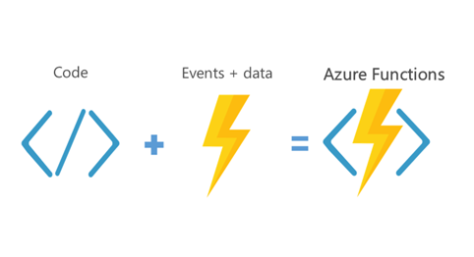

ภาพที่ 2 - 1 ตัวอย่างการกระบวนการของ Function App

## 2.2 Azure logic app

Logic apps คือหนึ่งในserviceของazureที่ใช้เชื่อมต่อการทำงานของแอปพลิเคชัน ข้อมูลและอุปกรณ์ต่าง ๆ เข้าด้วยกันผ่านระบบคลาวด์ได้อย่างง่ายดายบนระบบซอฟต์แวร์ขนาดใหญ่ของ Microsoftตัวอย่างการแอปพลิเคชันต่าง ๆ ที่สามารถนำมาเชื่อมต่อกันได้เช่น Salesforce, Office 365, Twitter, Dropbox, Google servicesและอื่น ๆ

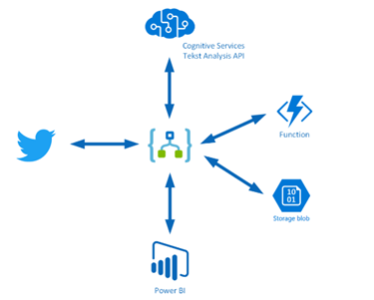

ภาพที่ 2 - 2 ตัวอย่างการกระบวนการของ Logic App

## 2.3 Azure Active Directory

Azure Active Directory หรือ Azure AD เป็นบริการ Identity & Access Management สำหรับควบคุมการเข้าถึงระบบ Cloud ซึ่งช่วยให้องค์กรสามารถทำ Single Sign-on ระหว่างระบบใน Data Center และระบบ Cloud ได้อย่างไร้รอยต่อ นั่นหมายความว่า หลังจากที่พนักงานในองค์กรทำการพิสูจน์ตัวตนเข้าสู่ระบบผ่าน AD ใน Data Center แล้ว จะสามารถเข้าใช้งานแอปพลิเคชันต่าง ๆ บนระบบ Cloud ไม่ว่าจะเป็น Office 365, Dynamic CRM Online, SalesForce.com หรือ Dropbox ได้ทันที โดยไม่ต้องพิสูจน์ตัวตนซ้ำ

คุณสมบัติเด่นของ Azure AD ได้แก่

* 1. รองรับการพิสูจน์ตัวตนแบบ Multi-factor Authentication เสริมความแข็งแกร่งในการตรวจสอบผู้ใช้งานก่อนเข้าถึงแอปพลิเคชัน
  2. Self-service Password Management และ Self Service Group Management สำหรับให้ผู้ใช้สามารถรีเซ็ตรหัสผ่านและบริหารจัดการกลุ่มของตนได้ด้วยตัวเอง
  3. รองรับการทำงานร่วมกับ Cloud Applications ที่พัฒนาขึ้นมาเอง เพื่อให้จัดการเรื่อง SSO และสิทธิ์ในการใช้งานได้ผ่านทาง SAML 2.0, WS-* Protocol, OpenID และ OAuth
  4. ให้บริการภายใต้โครงข่ายมาตรฐานสูงของ Microsoft โดยรองรับ SLA ที่ 99.9%

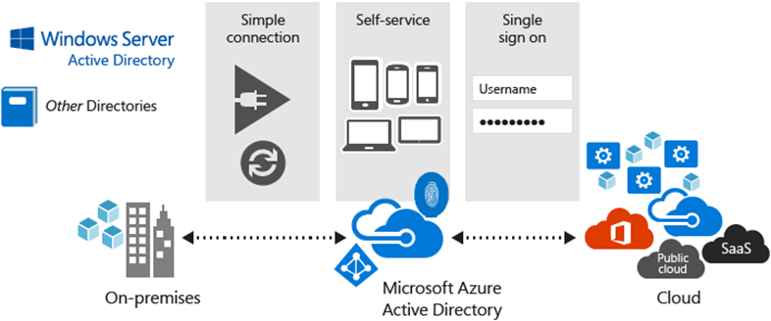

ภาพที่ 2 - 3 ตัวอย่างการกระบวนการของ Microsoft Azure Active Directory

## 2.4 Azure Content Delivery Network

CDN (Content Delivery Network) คือระบบเครือข่ายคอมพิวเตอร์ขนาดใหญ่ กระจายไปตามภูมิภาคต่าง ๆ ทั่วโลก โดยที่ระบบคอมพิวเตอร์เหล่านี้จะเชื่อมต่อกับอินเทอร์เน็ตความเร็วสูง เพื่อทำหน้าที่ในการส่งข้อมูล ไปถึงผู้รับให้เร็วที่สุด โดยใช้เครือข่ายที่ใกล้กับผู้รับมากที่สุด หากเว็บไซต์ของเราเป็นเว็บเล็ก ๆ มีกลุ่มเป้าหมายเป็นผู้คนในประเทศ คนเข้าใช้งานไม่สูงมาก CDN ก็อาจจะไม่จำเป็นสำหรับเว็บของคุณ แต่หากเว็บไซต์ของคุณเป็นเว็บขนาดใหญ่ มีการโหลดข้อมูลในปริมาณมหาศาล ทั้งยังมีกลุ่มเป้าหมายเป็นผู้คนทั่วทั้งโลก CDN นี้แหละคือพระเอก ที่ช่วยเสริมเขี้ยวเล็บ เพิ่มประสิทธิภาพให้เว็บของคุณ

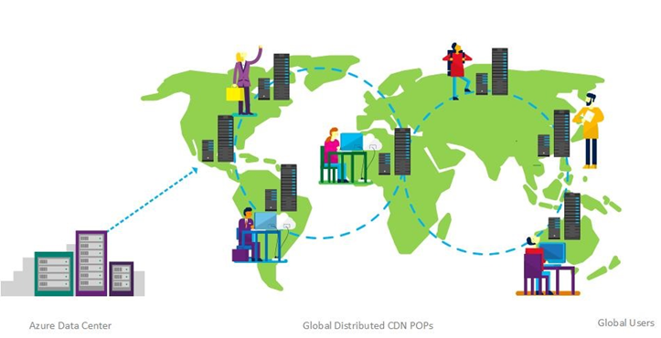

ภาพที่ 2 - 4 ตัวอย่างการกระบวนการของ Microsoft Content Delivery Network

## 2.5 Visual Studio Code

เป็นโปรแกรม Code Editor โปรแกรมหนึ่งที่ใช้ในการในการเขียนโค้ดโปรแกรม ช่วยลดระยะเวลาการเขียนโค้ดให้น้อยลงทำงานได้ง่ายขึ้น ลักษณะที่สำคัญอย่างหนึ่งของการเขียนโปรแกรมบน Visual Studio Code คือ ติดตั้งง่าย โปรแกรมมีขนาดเล็ก มีฟังก์ชันในการ จัดรูปแบบโค้ด Plugin และ Theme มากมายที่สามารถลงเพิ่มเติมได้ในภายหลัง Visual Studio Code เป็นเครื่องมือที่ช่วยให้การเขียนโปรแกรมของโปรแกรมเมอร์ให้สะดวกรวดเร็วมากขึ้น ในส่วนภาษาโปรแกรมที่ตัว Visual Studio Code รองรับก็มีมาให้มากมายยกตัวอย่าง เช่น HTML CSS JAVA และ PHP เป็นต้น โปรแกรม Visual Studio Code ยังเปิดโอกาสให้นักพัฒนาจัดทำ Theme ของ โปรแกรม Visual Studio Code ขึ้นมาช่วยให้ตัวโปรแกรมมีความสวยงามมากขึ้นใช้งานได้ง่ายขึ้นปรับแต่ง ให้เข้ากับการทำงานของแต่ละคนได้อย่างหลากหลาย ช่วยปรับปรุงให้โค้ดโปรแกรมต่าง ๆ มีความเป็นระเบียบมีสีสันสวยงาม ทำให้คนในทีมอ่านและเข้าใจโค้ดของสมาชิกคนอื่น ๆ ได้ง่ายขึ้น นอกจากนี้โปรแกรม Visual Studio Code ยังช่วยประหยัดเวลาในการสร้างโค้ดโปรแกรมได้ถึงหนึ่งเท่าตัว ช่วยในการทำงานการเขียนโค้ดโปรแกรมของทางบริษัทได้เป็นอย่างดีเพิ่มความสะดวกแทนที่จะมานั่งพิมพ์โค้ดโปรแกรมทีละตัวในโปรแกรม Visual Studio Code ก็จะมีระบบค้นหาคำใกล้เคียงให้กับโปรแกรมเมอร์ช่วยให้ลดระยะเวลาไปได้มากมีมินิ  
แม็พของโค้ดทำให้สามารถไปยังบริเวณที่จะแก้ไข โค้ดได้รวดเร็วยิ่งขึ้น และที่สำคัญโปรแกรม Sublime text สามารถนำมาติดตั้งและใช้งานได้ฟรีร่วมถึง Theme Plugin และฟังก์ชั่นอื่น ๆ ส่วนใหญ่ก็สามารถหาและติดตั้งได้ฟรีเช่นเดียวกัน จากที่กล่าวมาจะเห็นได้ว่าโปรแกรม Visual Studio Code มีประสิทธิภาพและความคุ้มค่าอย่างมาก ที่ให้ผู้ใช้สามารถนำมาพัฒนาโค้ดโปรแกรมด้วยความสะดวกยิ่งขึ้น นำมาใช้ทำงานในการสร้างสรรค์ ผลงานโค้ดโปรแกรม หรือเว็บไซต์ต่าง ๆ ได้เนื่องจากรองรับภาษาโปรแกรมมากมาย ดังนั้นการใช้ Visual Studio Code ที่สามารถผสมผสานภาษาในการเขียนโค้ดโปรแกรมร่วมกับ Framework อื่น ๆ ได้นั้น ทำให้องค์กรมีค่าใช้จ่ายที่ลดลงแต่การทำงานยังคงมีประสิทธิภาพ

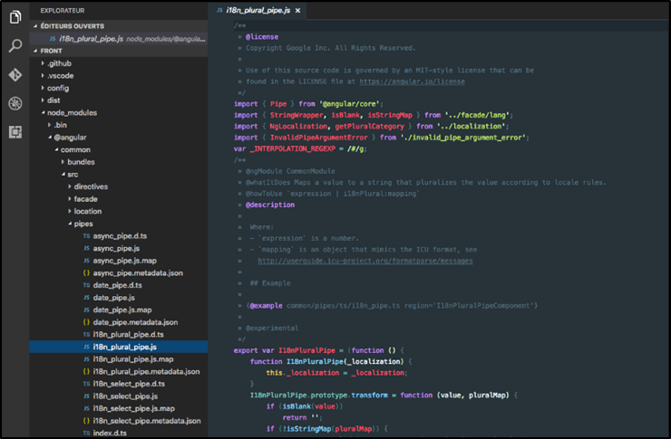

ภาพที่ 2 - 5 ภาพตัวอย่างของโปรแกรม Visual Studio Code

## 2.6 C#

คือภาษาของคอมพิวเตอร์ประเภท object oriented programming ซึ่งถูกพัฒนาโดย Microsoft เพื่อมีจุดมุ่งหมาย ในการทำการรวมความสามารถของการคำนวณของC++ ด้วยการใช้โปรแกรมที่ง่ายกว่าของ visual basic โดย C# มีพื้นฐานจากC++และเก็บส่วนของการทำงานคล้ายกับจาวา ซึ่งสำหรับ C#ได้รับการออกแบให้ทำงานกับNet platformของ Microsoft เพื่อมีจุดมุ่งหมายอำนวยความสะดวกในการแลกเปลี่ยนการสารสนเทศและบริการต่างๆผ่านเว็บไซต์ซึ่งจะทำให้ผู้พัฒนา สามารถที่จะสร้างโปรแกรมประยุกต์ในขนาดที่กะทัดรัด และนอกจากนี้ยังทำให้โปรแกรมง่ายขึ้นเมื่อผ่านการใช้ Extensible markup languageและ Simple Object Access Protocol ซึ่งยอมให้เข้าถึง object ของโปรแกรมหรือเมธอด โดยปราศจากเรื่องของความต้องการที่จะให้ผู้เขียนเขียนโปรแกรมคำสั่งเพิ่มเติมในแต่ละขั้นตอน เพราะเนื่องจากว่าผู้เขียนโปรแกรมนั้นสามารถสร้างบนคำสั่งที่มีอยู่ก่อนหน้านี้ได้แล้ว ซึ่งใช้แทนที่ของการลอกซ้ำ และนอกจากนี้ยังถูกพัฒนาขึ้นโดยเป็นส่วนหนึ่งในการพัฒนาโครงสร้างพื้นฐานของ net frameworkโดยถ้าจะให้พูดอย่างง่ายๆนั้นภาษา C#มีความใกล้เคียงกับภาษาจาวามากที่สุด เพราะฉะนั้นสำหรับนักเขียนโปรแกรมภาษาจาวาจึงสามารถที่จะย้ายมาเขียนภาษา C#ได้โดยง่าย และนอกจากนี้ก็ยังเป็นแบบสืบจากคลาสหลักได้คลาสเดียว เพราะสำหรับจุดเด่นที่สำคัญของภาษานี้คือเป็นภาษาที่เน้นชิ้นส่วนถูกออกแบบมาเป็นอย่างดีเพื่อที่จะทำให้สามารถนำมาใช้ต่อการเป็นอะไรก็ได้และนอกจากนี้ สิ่งต่าง ๆ ในภาษา C#ก็ถือเป็น object ทั้งหมด

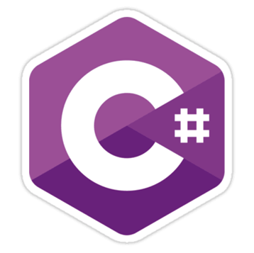

ภาพที่ 2 - 6 ภาพสัญลักษณ์ของ C#

## 2.7 JavaScript

JavaScript คือภาษาคอมพิวเตอร์สำหรับการเขียนโปรแกรมบนระบบอินเทอร์เน็ตที่กำลังได้รับความนิยมอย่างสูง JavaScript เป็น ภาษาสคริปต์เชิงวัตถุ (ที่เรียกกันว่า "สคริปต์" (script) ซึ่งในการสร้างและพัฒนาเว็บไซต์ (ใช้ร่วมกับ HTML) เพื่อให้เว็บไซต์ของเราดูมีการเคลื่อนไหว สามารถตอบสนองผู้ใช้งานได้มากขึ้น ซึ่งมีวิธีการทำงานในลักษณะ "แปลความและดำเนินงานไปทีละคำสั่ง" (interpret) หรือเรียกว่า อ็อบเจ็กโอเรียลเต็ด (Object Oriented Programming) ที่มีเป้าหมายในการออกแบบและพัฒนาโปรแกรมในระบบอินเทอร์เน็ต สำหรับผู้เขียนด้วยภาษา HTML สามารถทำงานข้ามแพลตฟอร์มได้ โดยทำงานร่วมกับภาษา HTML และภาษา Java ได้ทั้งทางฝั่งไคลเอนต์(Client)และทางฝั่งเซิร์ฟเวอร์(Server)

เนื่องจาก JavaScript ช่วยให้ผู้พัฒนาสามารถสร้างเว็บเพจได้ตรงกับความต้องการ และมีความน่าสนใจมากขึ้น ประกอบกับเป็นภาษาเปิดที่ใครก็สามารถนำไปใช้ได้ ดังนั้นจึงได้รับความนิยมเป็นอย่างสูง มีการใช้งานอย่างกว้างขวางรวมทั้งได้ถูกกำหนดให้เป็นมาตรฐานโดย ECMA การทำงานของ JavaScript จะต้องมีการแปลความคำสั่ง ซึ่งขั้นตอนนี้จะถูกจัดการโดยบราวเซอร์ (เรียกว่าเป็น Client-Side Script) ดังนั้น JavaScript จึงสามารถทำงานได้เฉพาะบนบราวเซอร์ที่สนับสนุน ซึ่งปัจจุบันบราวเซอร์เกือบทั้งหมดก็สนับสนุน JavaScript แล้ว อย่างไรก็ดี สิ่งที่ต้อง

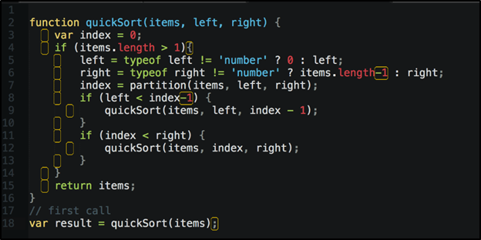

ภาพที่ 2 - 7 ภาพตัวอย่างของ JavaScript

## 2.8 Json

JSON (JavaScript Object Notation) รูปแบบการรับส่งข้อมูลคอมพิวเตอร์ขนาดเล็ก เป็นภาษาที่อ่าน, เขียน และสร้างเป็นภาษาโปรแกรมที่เข้าใจง่าย ถูกสร้างขึ้นมาโดย ดักกลาส คลอฟอร์ด ต้นกำเนิดอยู่ในรูปแบบ ของ RFC 4627 and ECMA-404

JSON เป็นรูปแบบข้อความภาษาอิสระ แต่ตัวภาษาจะใช้เป็นภาษาทางการเหมือนกับ ภาษา C รวมถึงC, C++, C#, Java, JavaScript, Perl, Python และ อื่นๆ ส่วนใหญ่่ JSON จะนิยมใช้มากกว่า XML เพราะเข้าใจง่ายกว่า ไม่ซับซ้อน ทำให้ JSON รูปแบบการรับส่งข้อมูลที่ยอดเยี่ยม

JSON ถูกสร้าง 2 รูปแบบ

* 1. ถ้าเป็นรูปแบบของชื่อหรือข้อมูลคู่กัน จะบันทึกมาเป็นรูปแบบของ Object, การบันทึก, ประโยค, คำศัพท์, รายชื่อ, โครงสร้างแบบแฮช หรือ associative array
  2. ถ้าเป็นรูปแบบของรายชื่อข้อมูล โดยทั่วไป จะบันทึกมาเป็นรูปแบบของ array, vector, list

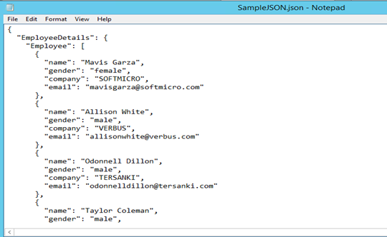

ภาพที่ 2 - 8 ภาพตัวอย่าง Jsonข้อมูล Json

## 2.9 API

API (Application Programming Interface) คือช่องทางการเชื่อมต่อ ช่องทางหนึ่งที่จะเชื่อมต่อกับเว็บไซต์ผู้ให้บริการ API จากที่อื่น เป็นตัวกลางที่ทำให้โปรแกรมประยุกต์เชื่อมต่อกับโปรแกรมประยุกต์อื่น หรือเชื่อมการทางานเข้ากับระบบปฏิบัติการ

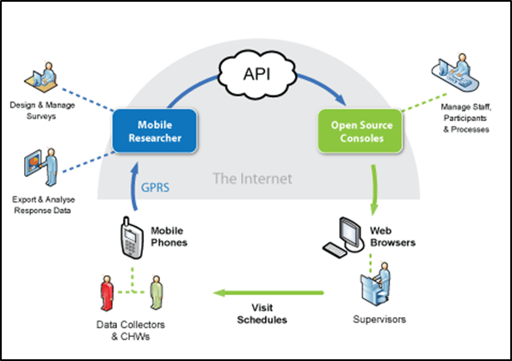

ภาพที่ 2 - 9 ภาพตัวอย่างของ API

# บทที่ 3 ขั้นตอนการพัฒนาและการออกแบบ

ในการจัดทำระบบงานนี้ เพื่อช่วยให้ผู้จัดทำมีความสะดวกในการทำงานและลดภาวะการทำงานอื่น ๆ ดังนั้นจึงมีความจำเป็นที่จะต้องมี การศึกษาการเลือกใช้โปรแกรมให้เหมาะสมกับระบบงานเพื่อให้ทราบถึงความเหมาะสมของโปรแกรมที่ใช้จัดทำและระบบงานที่จัดทำ และยังมีเรื่องการออกแบบและพัฒนาระบบเพื่อการแก้ปัญหาและตอบสนองความต้องการอย่างมีประสิทธิภาพ

ในกระบวนการในการพัฒนาโปรแกรมจะแบ่งขั้นตอนกระบวนการทำออกเป็นหัวข้อหลัก ๆ ดังนี้

## ศึกษาการซอฟต์แวร์และโปรแกรมที่นำมาใช้กับระบบงาน

1. ศึกษา Microsoft Azure

Microsoft Azure คือบริการแพลตฟอร์มที่มีการทำงานแบบระบบคลาวด์มีการขยายตัวตลอดเวลาเพื่อช่วยให้องค์กรสามารถตอบสนองความต้องการและยังมีความเป็นอิสระในการสร้างจัดการและปรับใช้แอพพลิเคชันบนเครือข่ายขนาดใหญ่ทั่วโลกโดย Microsoft Azure มีเครื่องมือและเซอร์วิสให้ใช้งานมากมาย ยกตัวอย่างเช่น Virtual Machine, Database เป็นต้น

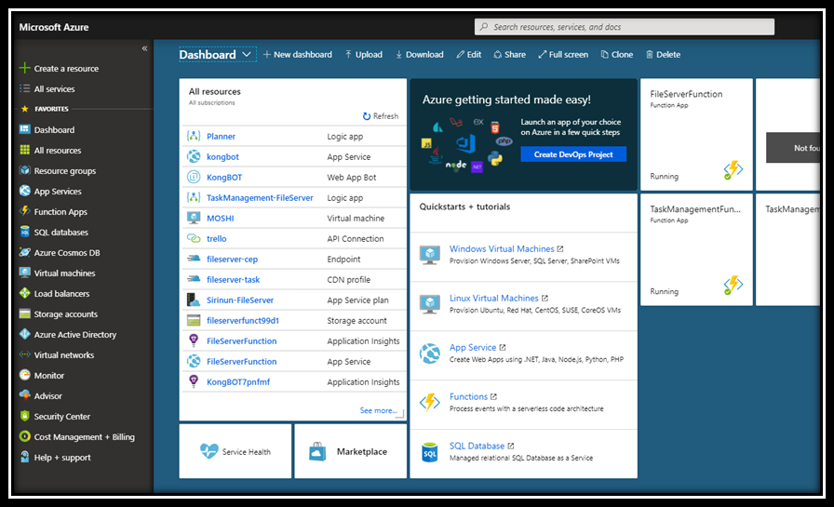

ภาพที่ 3 - 1 หน้า Dashboard ของ Microsoft Azure

1. ศึกษา Microsoft Azure Active Directory (AD)

Microsoft Azure Active Directory (AD) คือหนึ่งในเซอร์วิสบน Microsoft Azure ซึ่งเป็นเซอร์วิส ระบบปฏิบัติการการเข้าถึงข้อมูล ในเรื่องความปลอดภัยของระบบงานในการล็อกอินก่อนเข้าทำการใช้งาน

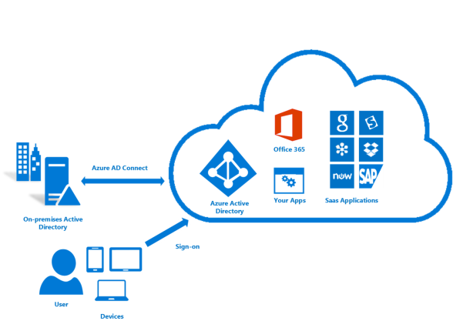

ภาพที่ 3 - 2 การทำงานของ Azure Active Directory

1. ศึกษา Azure Content Delivery Network (CDN)

Azure Content Delivery Network (CDN) คือเซอร์วิสบน Microsoft Azure ซึ่งเป็นเซอร์วิสที่ทำการกระจายข้อมูลของระบบงานออกไปยังคลาวด์เซิฟเวอร์ของ Azure ส่งผลให้ผู้ใช้งานที่ต้องการเข้าถึงระบบงานที่อยู่ต่างสถานที่ เชื่อมต่อผ่านทางคลาวด์เซิฟเวอร์ที่เหมาะสมทำให้สามารถเข้าถึงระบบงานได้อย่างรวดเร็ว

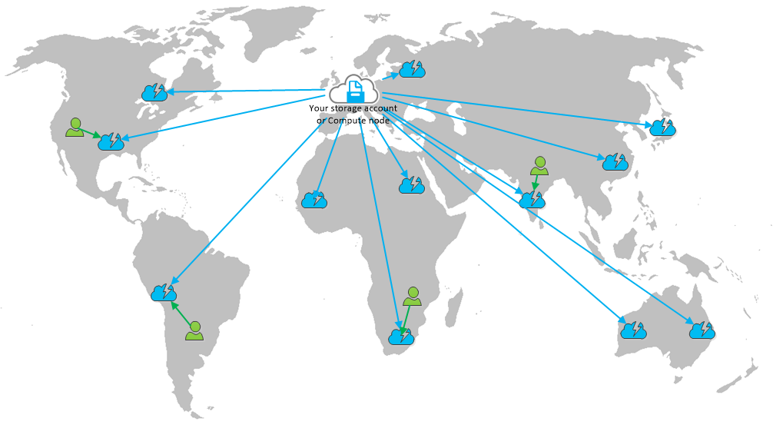

ภาพที่ 3 - 3 การทำงานของ Azure CDN

1. ศึกษา Azure Function App

Azure Function App คือเซอร์วิสบน Microsoft Azure เป็นการสร้างและทำงานฟังก์ชันบนคลาวด์เซิร์ฟเวอร์โดยมีภาษาที่ใช้เขียนการทำงานให้เลือกก็คือ C#, F#, Node.JS, JAVA และ PHP และทำการทดลองการรันฟังก์ชันเพื่อทดสอบการทำงาน

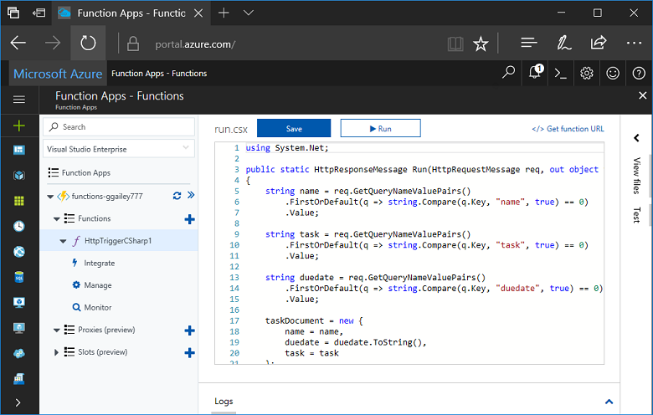

ภาพที่ 3 - 4 ตัวอย่างการใช้งาน Azure Function App

1. ศึกษา Azure Logic apps

Logic apps คือ หนึ่งในเซอร์วิส azure ที่เอาไว้ใช้เชื่อมต่อการทำงานของแอปพลิเคชัน ข้อมูล และอุปกรณ์ต่างๆเข้าด้วยกันผ่านระบบคลาวด์ได้อย่างง่าย บนระบบซอฟต์แวร์ขนาดใหญ่ของ Microsoft ตัวอย่างการแอปพลิเคชันต่างๆที่สามารถนำมาเชื่อมต่อกันได้ เช่น Salesforce, Office 365, Twitter, Dropbox, Google services และอื่นๆ.

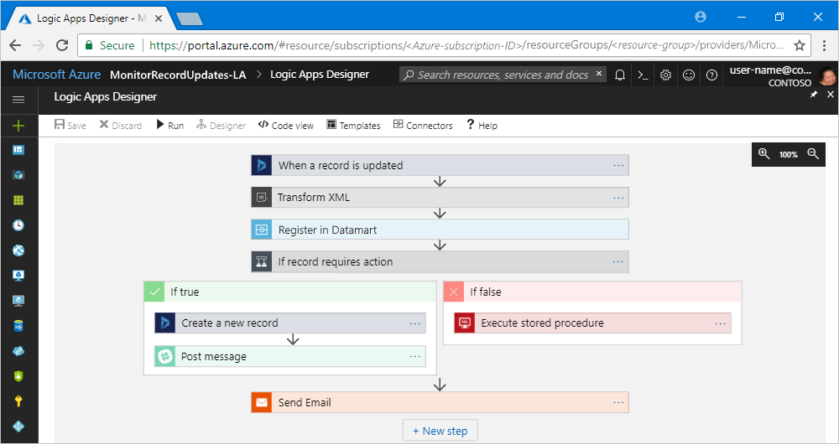

ภาพที่ 3 - 5 ตัวอย่างการใช้งาน Azure Logic Apps

1. ศึกษา Azure Function Proxies

Azure Function Proxies คือเซอร์วิสเสริมมาจาก Azure Function App เพื่อเป็นตัวกำหนดเส้นทาง URL พาธในการเข้าถึงข้อมูลที่กำหนดไว้

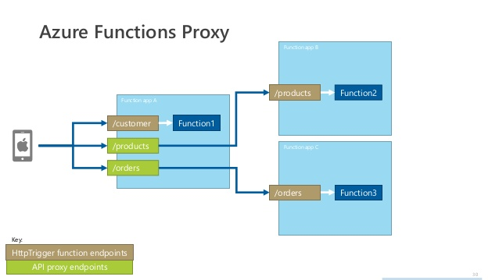

ภาพที่ 3 - 6 ตัวอย่างการทำงานของ Azure Function Proxies

1. ศึกษา Form.io

Form.io คือเว็บแอพพลิเคชันในการสร้างฟอร์มขึ้นมาโดยไม่ต้องพิมโค้ดคำสั่ง จะทำโดยการออกแบบฟอร์มโดยการลาก Component ต่าง ๆ มาวางในหน้าแสดงผลตามต้องการแล้วเซ็ตข้อมูลตามที่ต้องการได้ เมื่อออกแบบเสร็จแล้วเว็บจะให้ JSON มาเพื่อเอาไว้ใช้ในการเรียกหน้าฟอร์ม หรือจะเรียกหน้าฟอร์มผ่านลิงค์ก็ได้

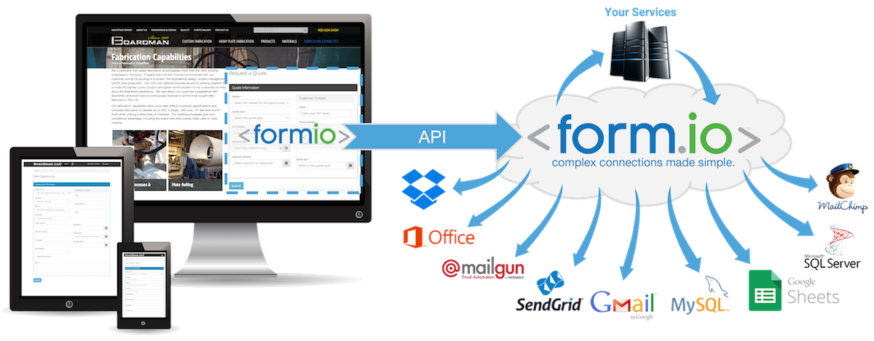

ภาพที่ 3 - 7 ตัวอย่างการทำงานของ Form.IO

1. ศึกษาการเลือกใช้โปรแกรม Editor เพิ่มเติม

การเลือกใช้โปรแกรม Editor เสริมนั้นให้เหมาะสมกับระบบงาน ในการพัฒนาและออกแบบเว็บไซต์ ระบบนี้ควรเลือกใช้โปรแกรมที่มีความสามารถที่หลากหลาย ทางผู้พัฒนาได้เลือกใช้โปรแกรม Visual Studio Code ซึ่งเป็นโปรแกรม Editor ที่มีความสามารถหลากหลายใช้งานได้ไม่ยุ่งยาก เป็นเครื่องมือที่ช่วยให้การเขียนโปรแกรมสะดวกมากขึ้น ในส่วนภาษาโปรแกรมที่ตัว Visual Studio Code รองรับก็มีมาให้มากมายยกตัวอย่าง เช่น HTML CSS JavaScript และ PHP เป็นต้น และที่สำคัญโปรแกรม Visual Studio Code สามารถนำมาติดตั้งและใช้งานได้ฟรี

## ขั้นตอนออกแบบและพัฒนาระบบ

ออกแบบการทำงานของระบบงานที่เป็นขั้นตอน เพื่อให้การทำงานของฟังก์ชันมีการทำงานตามที่ต้องการและใช้งานได้คุ้มค่ากับเวลาและการพัฒนาโดยมีขั้นตอนของฟังก์ชันในการทำงานดังนี้

1. ออกแบบฟังก์ชัน FileServer

คือการสร้าง Azure Function App มาทำให้เป็น FileServer Function ที่ใช้ในการเก็บไฟล์ต่างๆ ไว้บนคลาวด์เซิร์ฟเวอร์ของ Azure เพื่อรอการเรียกใช้งานตามที่มีการรีเควสเข้ามาจากผู้ใช้งาน ตัวอย่างเช่น การสร้างหน้าเว็บแอพพลิเคชั่นไว้แล้วนาไฟล์เว็บเก็บไว้บน File Server Function ที่สร้างขึ้นมาแล้วเมื่อมีการรีเควสของผู้ใช้งานระบบก็จะไปเรียกการใช้งานแสดงผลหน้าเว็บตามที่  
รีเควสเข้ามา โดยการทา FileServer Function ขึ้นมาก็เพื่อลดค่าใช้จ่ายในการรันหน้าเว็บไซต์ต่างๆบน Microsoft Azure โดยปกติทางบริษัทหากต้องการแสดงผลเว็บไซต์ที่กำลังพัฒนานั้นจะใช้เซอร์วิสของ Microsoft Azure ที่มีชื่อ Web App แต่ก็มองเห็นว่าค่าใช้จ่ายในการรัน Web App มากเกินความจำเป็นจึงได้ใช้ฟังก์ชันในการทำเป็น FileServer

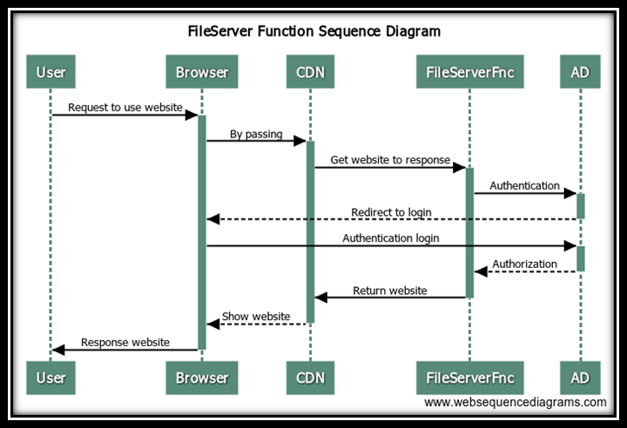

ภาพที่ 3 - 8 Sequence Diagram การทำงานของ FileServer Function

1. ออกแบบฟังก์ชัน Trello

ในการติดต่อสื่อสารภายในองค์กรจะต้องมีการใช้เว็บแอพพลิเคชันในการติดต่อสื่อสารโดยTrello นั้นเหมาะแก่การ ใช้งานของบริษัทนี้จึงได้มีการนำ API มาใช้งานเพื่อสร้างฟังก์ชันในการสร้างรายการงานที่มอบหมายตามต้องการของผู้ใช้งานขั้นตอนในการมำงานคือส่งข้อมูลจากผู้ใช้งานเข้าไปใกระบวนการฟังก์ชันเพื่อสร้าง task ใน Trello ออกมา

1. ออกแบบฟังก์ชัน Microsoft To Do

ในการติดต่อสื่อสารภายในองค์กรจะต้องมีการใช้เว็บแอพพลิเคชันในการติดต่อสื่อสารโดย Microsoft To-Do นั้นเหมาะแก่การใช้งานของบริษัทนี้จึงได้มีการนา API มาใช้งานเพื่อสร้างฟังก์ชันในการสร้างรายการงานที่มอบหมายตามต้องการของผู้ใช้งาน มีขั้นตอนในการทำงานคือส่งข้อมูลจากผู้ใช้งานเข้าไปในกระบวนการฟังก์ชันเพื่อสร้าง task ใน Microsoft To Do ออกมา

1. ออกแบบฟังก์ชัน Microsoft Planner

ในการติดต่อสื่อสารภายในองค์กรจะต้องมีการใช้เว็บแอพพลิเคชันในการติดต่อสื่อสารโดย Microsoft Planner นั้นเหมาะแก่การใช้งานของบริษัทนี้จึงได้มีการนา API มาใช้งานเพื่อสร้างฟังก์ชันในการสร้างรายการงานที่มอบหมายตามต้องการของผู้ใช้งาน มีขั้นตอนในการทำงานคือส่งข้อมูลจากผู้ใช้งานเข้าไปในกระบวนการฟังก์ชันเพื่อสร้าง task ใน Microsoft Planner ออกมา

1. ออกแบบหน้าเว็บไซต์

ในหน้าของเว็บไซต์นั้นเป็นหน้าฟอร์มที่คอยรับค่าข้อมูลจากผู้ใช้งานที่กรอกเข้ามาแล้วส่งเข้าไปทำงานในฟังก์ชันในการ add task เข้าไปยัง Trello, Microsoft To-Do, Microsoft Planner ซึ่งหน้าฟอร์มนี้จะใช้การสร้างฟอร์มด้วย Form.io แล้วนำ json ที่ได้ออกมาสร้างเป็นหน้าฟอร์มที่เลือกใช้ Form.io เพราะมีความสะดวกในการสร้างและการนำมาใช้งาน

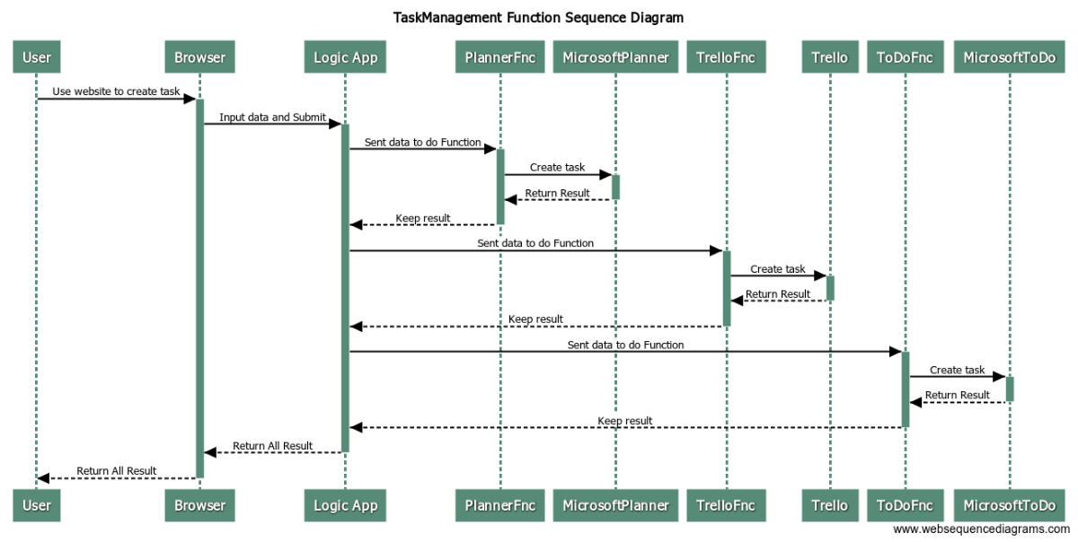

ภาพที่ 3 - 9 Sequence Diagram การทำงานของ TaskManagement Function

## ผลการออกแบบฟังก์ชันและหน้าเว็บไซต์

1. ส่วนของการสร้าง Function App สำหรับ FileServer และ TaskManagement
   1. เริ่มต้นให้ทำการเข้ามาในหน้าของ Microsoft Azure แล้วทำการ login เข้าสู่ระบบ

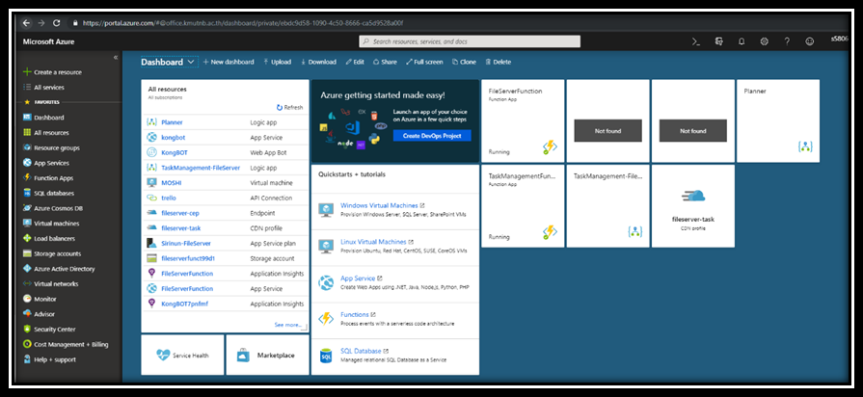

ภาพที่ 3 - 10 หน้าจอหลัก Microsoft Azure

* 1. ในแถบทางด้านซ้ายเลือก Create a resource และจะมีช่องค้นหาให้ใส่คำว่า Function App แล้วกดเลือกเพื่อทำการ Create

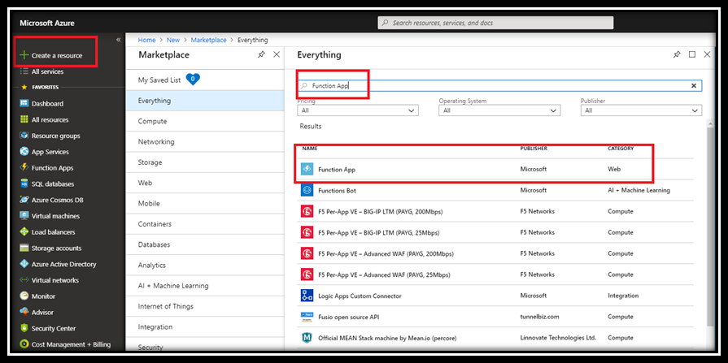

ภาพที่ 3 - 11 ขั้นตอนในการ create function app

* 1. เมื่อทำการเลือก Function App จะมีหน้าต่างขึ้นมาเพื่อให้กรอกข้อมูล

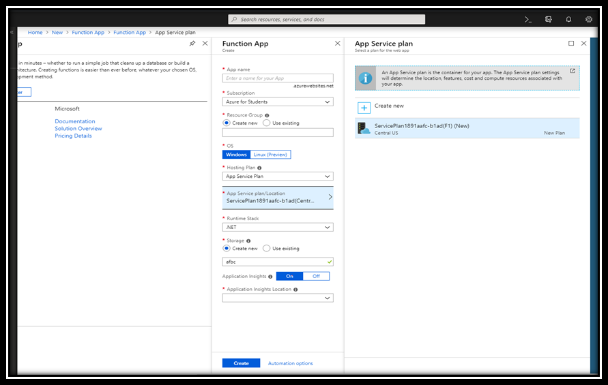

ภาพที่ 3 - 12 หน้าในการกรอกข้อมูล Function App ที่ต้องการ Create

คำอธิบายจากภาพ 3 – 12

* App name เป็นชื่อของฟังก์ชันแอพที่ต้องการ
* Subscription เป็นช่องทางสถานะทางการเงินสำหรับชำระค่าบริการ
* Resource Group เป็นกลุ่มสำหรับแบ่งการทำงานให้มาอยู่ร่วมกัน
* OS เป็นระบบปฏิบัติการที่ใช้
* Hosting Plan เป็นโหมดการทำงานของฟังก์ชันมีให้เลือก 2 ประเภทคือConsumption Plan และ App Service Plan โดยจะเลือกเป็น App Service Plan แล้วเซ็ต location ให้เป็น Southeast Asia
* Runtime Stack เลือกเป็น .NET
* Storage เป็นแหล่งเก็บข้อมูลควรจะใช้ Storage อันเดียวกันทั้งหมดกับการสร้างเซอร์วิสต่าง ๆในงานนี้
* Application Insights Location เลือกเป็น Southeast Asia
* เมื่อกรอกข้อมูลครบหมดแล้วกดปุ่ม Create
  1. ทำการสร้าง Function App 2 รายการได้แก่ FileServerFunction และ TaskManagementFunction
     1. ใช้วิธีการสร้างตามข้อที่ 3.3.1.2 และ 3.3.1.3 ตามลำดับ
     2. เมื่อสร้างเสร็จแล้วให้มาตรวจสอบว่าได้ผลลัพธ์ตามที่ตามต้องการหรือไม่
     3. ในแถบเมนูด้านซ้ายกดที่ Function Apps แล้วดูรายการที่สร้าง

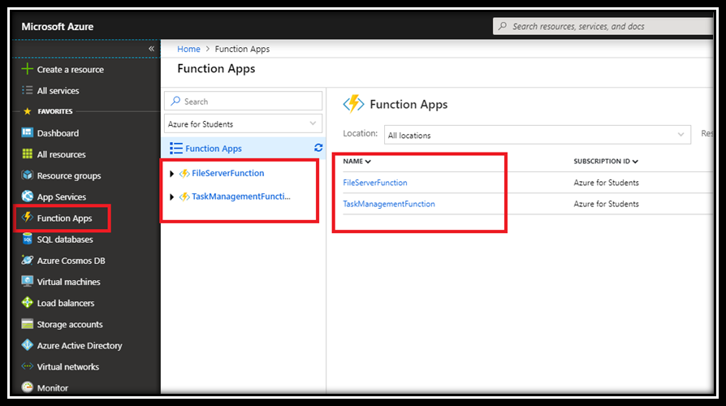

ภาพที่ 3 - 13 ตรวจสอบรายการ Function Apps

1. ส่วนของการสร้างฟังก์ชัน FileServer ภายใน Function App FileServerFunction
   1. เข้าไปที่รายการ Function App ตามที่ได้สร้างเอาไว้ภาพที่ 3 – 13 และทำการเลือก  
      FileServerFunction
   2. ทำการเลือกเข้าไปที่ FileServerFunction จะมีหัวข้อ Functions ขึ้นมา
   3. ให้ทำการกดรูปเครื่องหมาย + เพื่อเป็นการสร้างฟังก์ชันที่จะใช้ทำ FileServer
   4. เลือกฟังก์ชันแบบ HTTP trigger

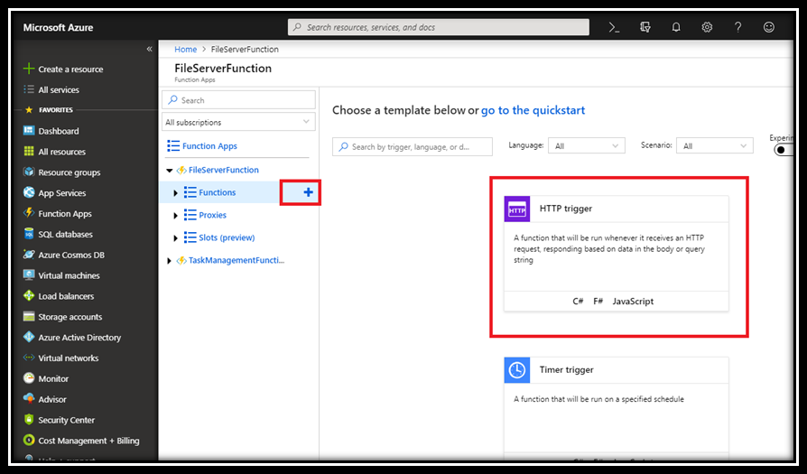

ภาพที่ 3 - 14 การสร้างฟังก์ชัน FileServer

* 1. หลังจากเลือก HTTP trigger จะมีหน้าต่างขึ้นมาให้กรอกข้อมูล

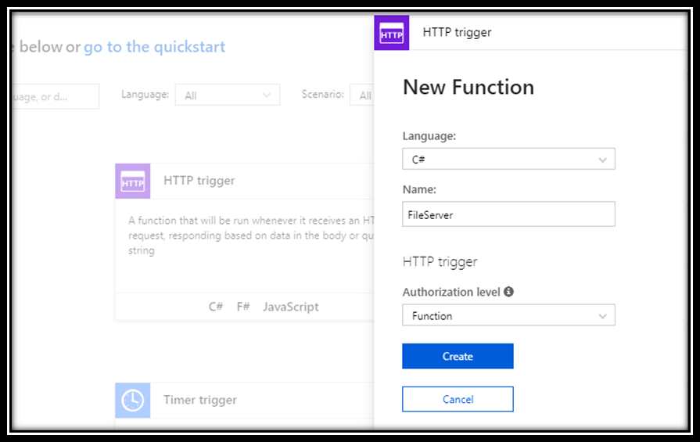

ภาพที่ 3 - 15 หน้ากรอกข้อมูลของสำหรับสร้างฟังก์ชัน FileServer

คำอธิบายจากภาพ 3 – 15

* Language ภาษาที่ใช้ในการเขียนคำสั่ง ใช้ C#
* Name ชื่อของฟังก์ชัน ตั้งให้เป็น FileServer
* Authorization Level เลือก Function
* เสร็จแล้วกด Create เพื่อเป็นการสร้าง
  1. เมื่อทำการ create ฟังก์ชัน FileServer เรียบร้อยแล้วให้เข้าไปตรวจสอบในแถบ Function App เลือก FileServer ตามที่ได้สร้างไว้

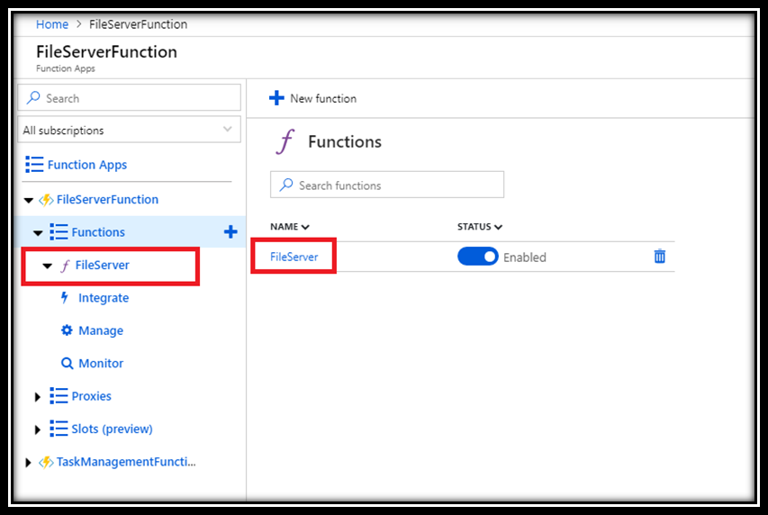

ภาพที่ 3 - 16 ตรวจสอบเมื่อสร้างฟังก์ชัน FileServer สำเร็จ

1. ทำการเซ็ตค่า default file ใน FileServerFunction ที่สร้างขึ้นมา
   1. เข้าไปที่ Function Apps และเลือก FileServerFunction ในหน้า Overview แล้วเลือก Application settings

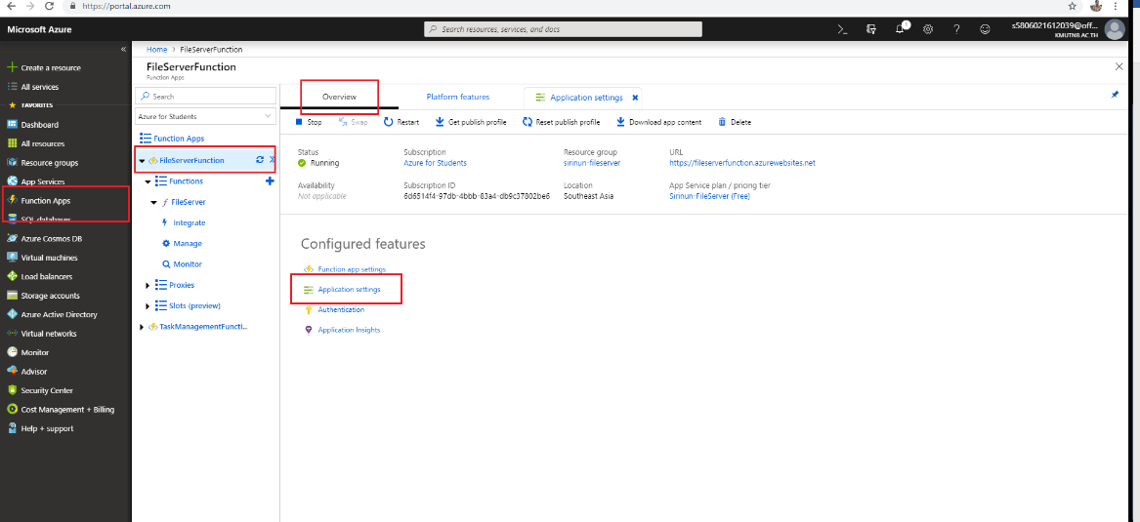

ภาพที่ 3 - 17 ขั้นตอนการเข้าไปที่ Application Setting

* 1. ทำการเซ็ตค่า default file ใน FileServerFunction ที่สร้างขึ้นมา ในช่องของ   
     APP SETTING NAME ให้กำหนดเป็น FileServer_DEFAULT_file และในช่องของ VALUE ให้กำหนดเป็น index.html

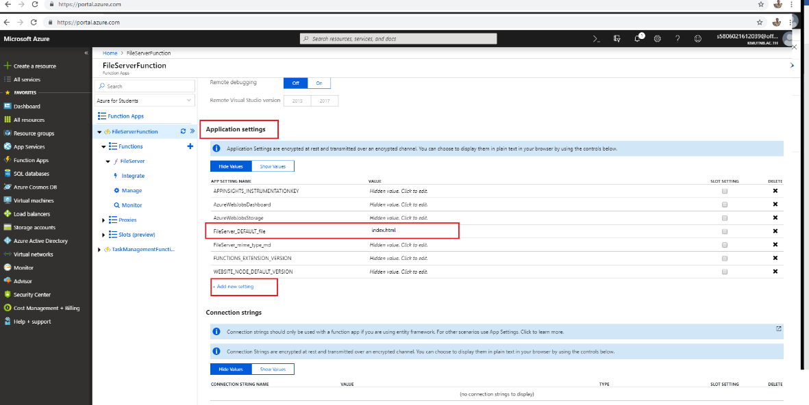

ภาพที่ 3 - 18 การกำหนเค่า Application settings

1. ทำการเขียนโค้ดคำสั่งใส่เข้าไปในฟังก์ชัน FileServer ที่สร้างขึ้นมา
   1. ไปที่ Function Apps เลือก FileServerFunction
   2. เข้าไปที่ฟังก์ชัน FileServer แล้วเขียนคำสั่งตามต้องการ

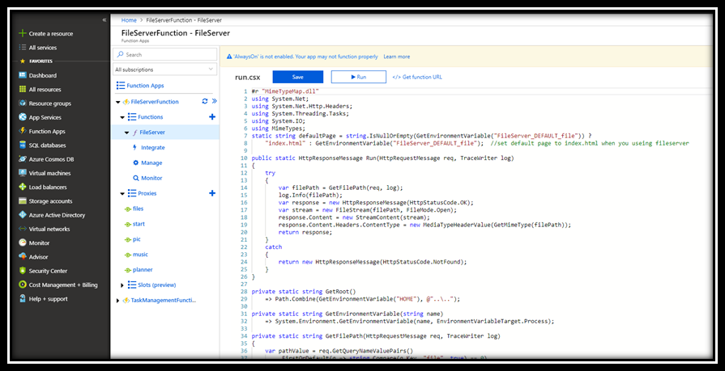

ภาพที่ 3 - 19 การเขียนโค้ดคำสั่งลงไปในฟังก์ชัน FileServer

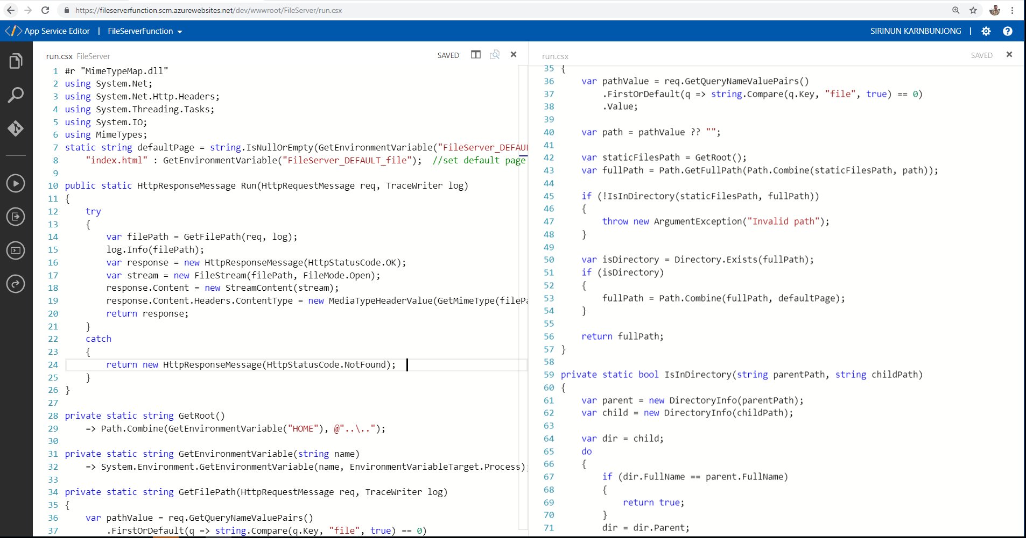

ภาพที่ 3 - 20 โค้ดคำสั่งของฟังก์ชัน FileServer

1. อัพโหลดไฟล์เข้าไปยัง FileServerFunction Function App
   1. เข้าไปที่หน้า Platform features ของ FileServerFunction Function Apps
   2. เลือกเปิด App Service Editor ขึ้นมา

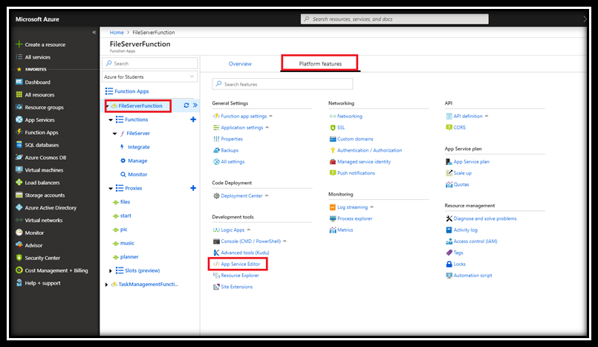

ภาพที่ 3 - 21 หน้า Platform features ของ Function Apps

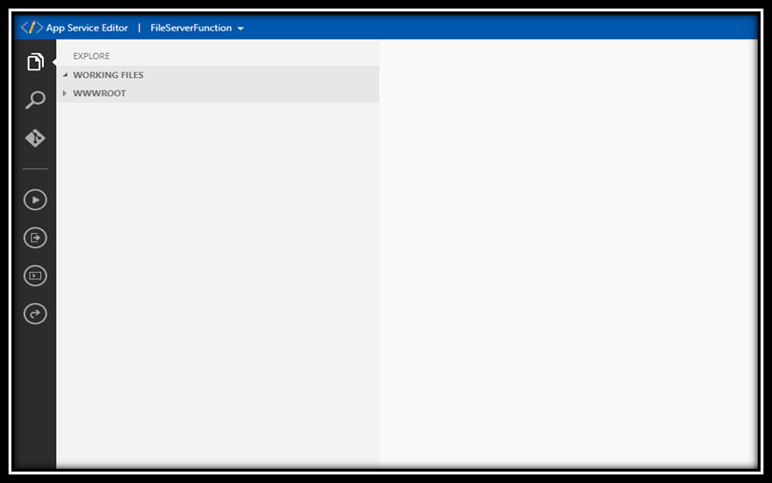

ภาพที่ 3 - 22 หน้า App Service Editor ของ FileServerFunction

* 1. เข้าไปที่ WWWROOT ทำการสร้างโฟลเดอร์สร้างสร้างไฟล์อัพโหลดไฟล์ตามต้องการตัวอย่าง สร้างโฟลเดอร์ pictures แล้วอัพโหลดรูป 1.jpg, 2.jpg, 3.jpg โดยการลากจากคอมพิวเตอร์มาวางภายในโฟลเดอร์

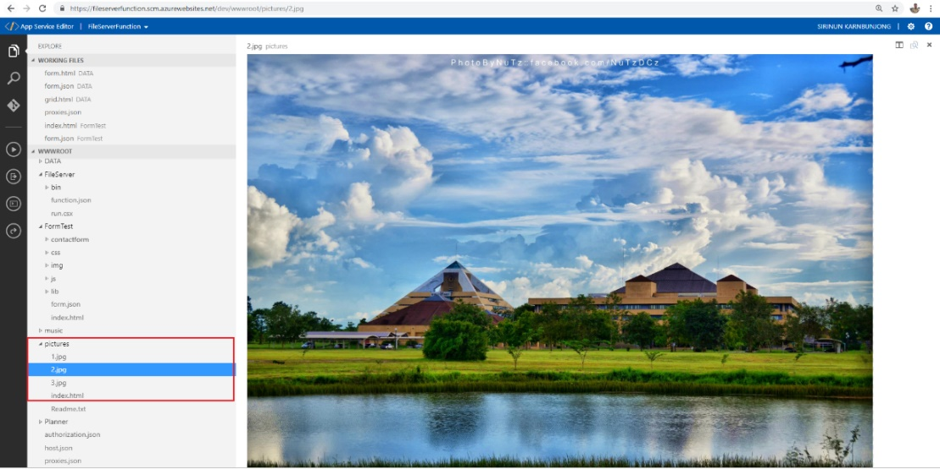

ภาพที่ 3 - 23 การสร้างโฟลเดอร์และอัพโหลดไฟล์รูปภาพ

* 1. เข้าไปที่ WWWROOT ทำการสร้างโฟลเดอร์สร้างสร้างไฟล์อัพโหลดไฟล์ตามต้องการตัวอย่าง สร้างโฟลเดอร์ DATA แล้วอัพโหลดไฟล์เว็บ html เพื่อใช้เป็นหน้าฟอร์มหลัก

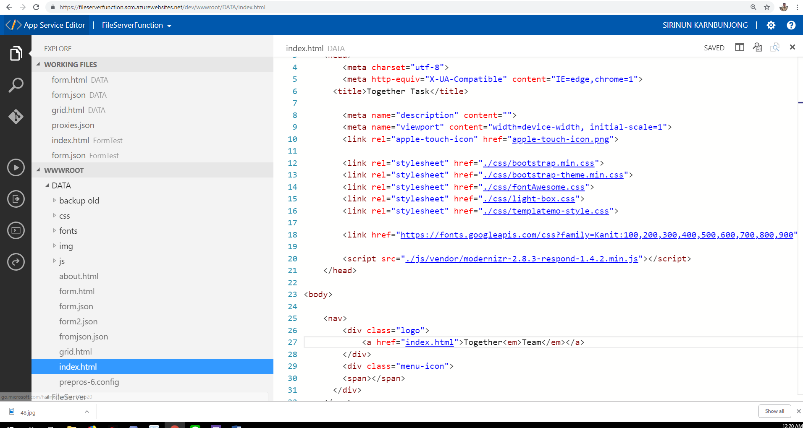

ภาพที่ 3 - 24 การสร้างโฟลเดอร์และอัพโหลดไฟล์ html

1. ส่วนของการทำ Function Proxies
   1. เข้าไปที่หน้า Platform features ของ FileServerFunction Function Apps
   2. เลือกเปิด App Service Editor

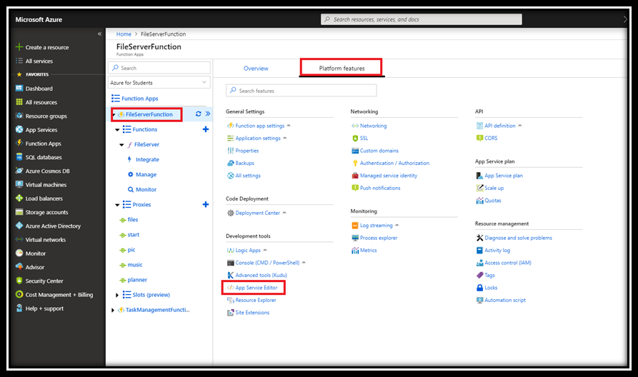

ภาพที่ 3 - 25 หน้า Platform features ของ Function Apps

* 1. หลังจากเปิดหน้า App Service Edittor แล้วสร้างไฟล์ proxies.son ขึ้นมา

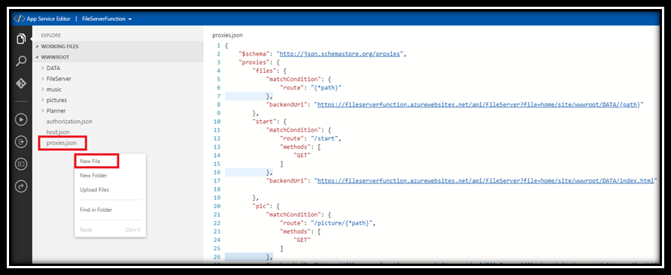

ภาพที่ 3 - 26 สร้างไฟล์ proxies.json และระบุคำสั่งการทำงาน

* 1. ภายในไฟล์ proxies.json ให้ทำการเขียนโค้ดคำสั่งในการรำบุ URL path ที่รีเควสเข้ามาให้ไปยังไฟล์ html โดยคำสั่งคือ "backendUri":"https://fileserverfunction.azurewebsites.net/api/FileServer?file=home/site/wwwroot/DATA/{path}"

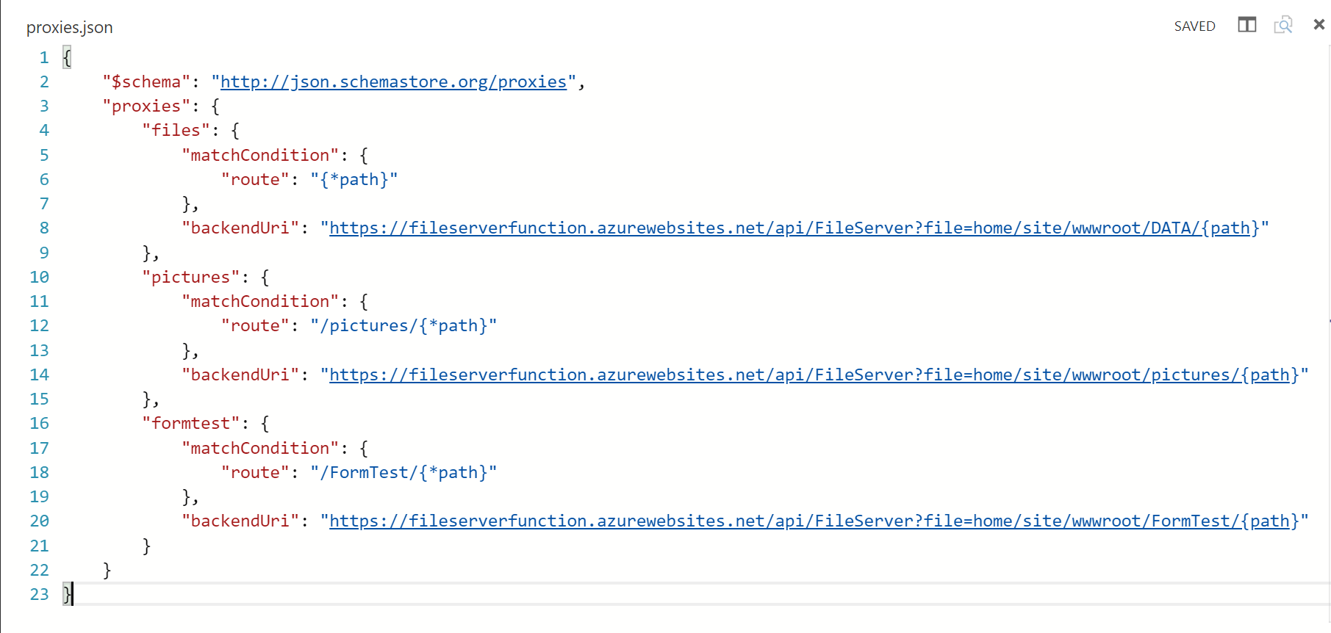

ภาพที่ 3 - 27 โค้ดคำสั่งในการระบุ URL path ให้ไปยังไฟล์ html

1. ส่วนของการทดสอบการทำงานฟังก์ชัน FileServer
   1. เข้าไปที่หน้า Function Apps เลือก FileServerFunction
   2. ในหน้า overview ดูในส่วนของ URL คือส่วนที่แสดงในการทำงาน
   3. โดย URL ที่ใช้ในการทำงานคือ “https://fileserverfunction.azurewebsites.net/”

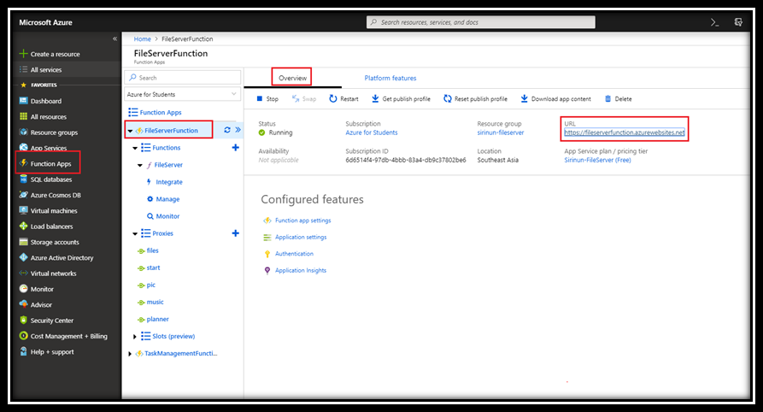

ภาพที่ 3 - 28 แสดง URL ของ FileServerFunction

* 1. ให้ทำการเปิดเว็บไซต์เพื่อเข้าใช้งานตามลิงค์ URL ที่ได้มา ระบบก็จำทำการลิงค์ไปที่หน้า index.html ตามที่ Proxies ได้กำหนดเอาไว้

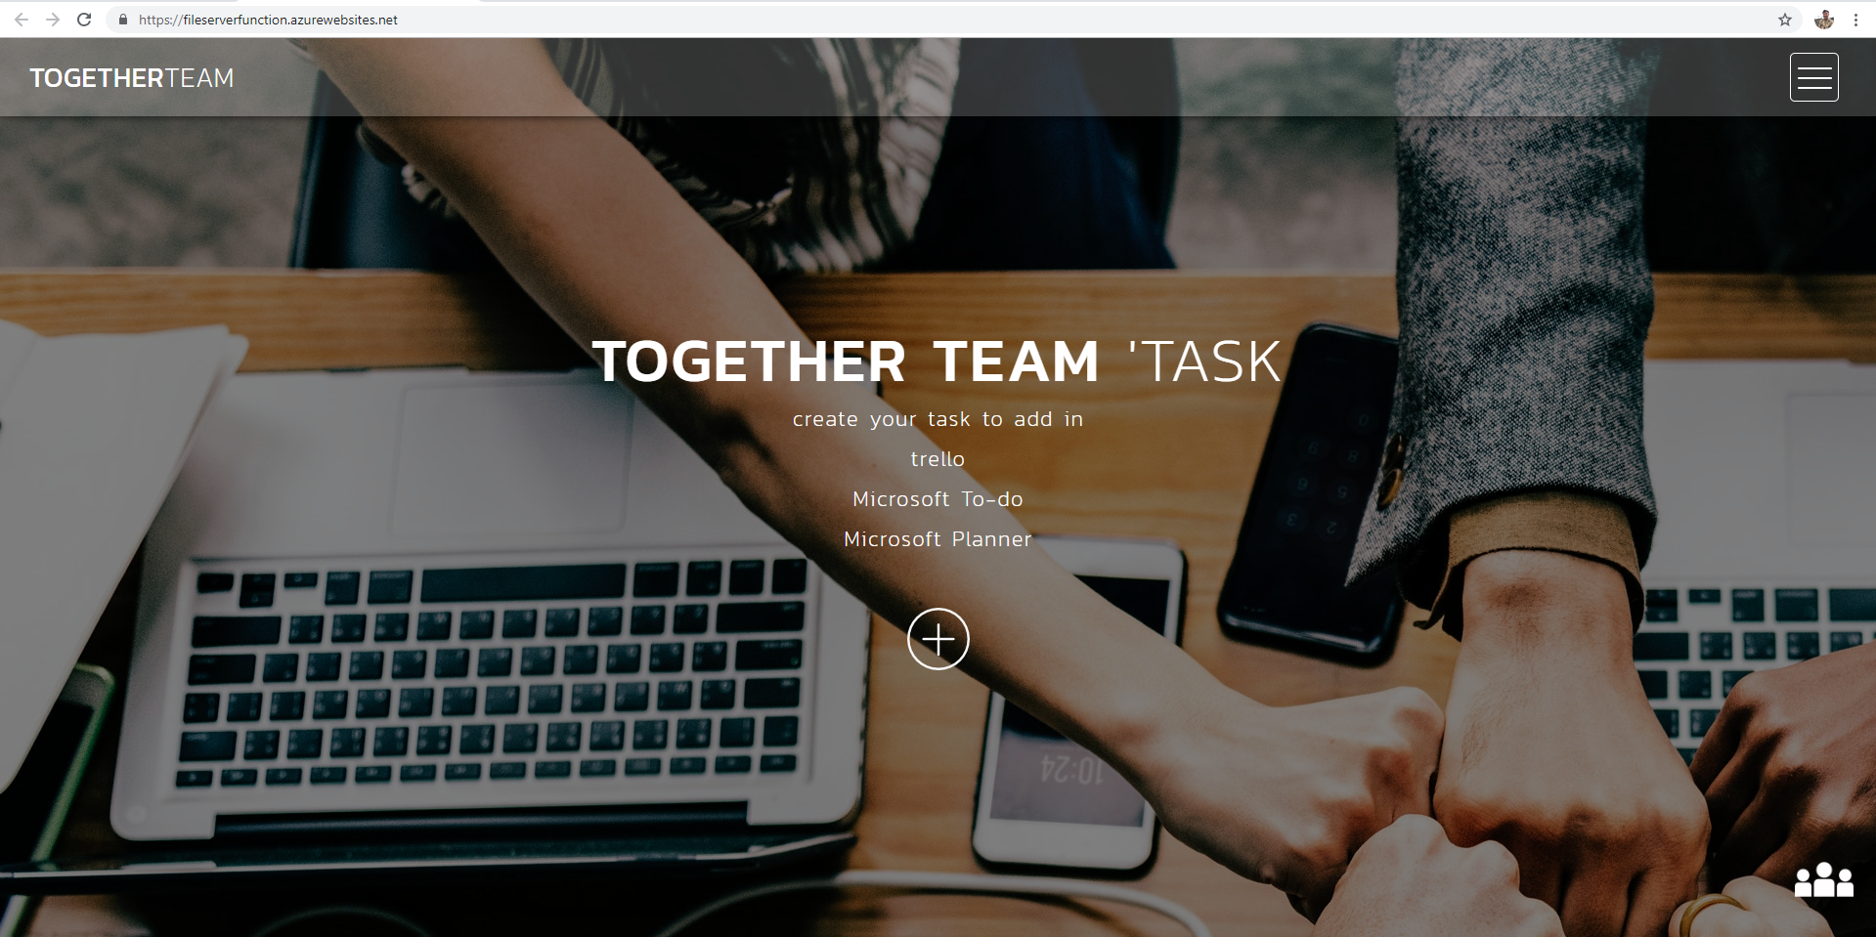

ภาพที่ 3 - 29 ทดสอบใช้งาน FileServerFunction

1. ส่วนของการทำ Active Directory ให้ฟังก์ชัน FileServer
   1. ไปที่ FileServerFunction เลือกที่ Platform features แล้วเลือก Authentication/Authorization

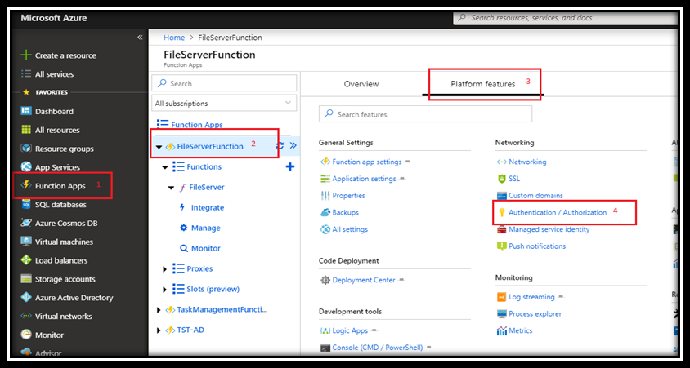

ภาพที่ 3 - 30 เข้าเซอร์วิส Authentication/Authorization ของ FunctionApp

* 1. หัวข้อ App Service Authentication เปลี่ยนเป็น On ในหัวข้อ Authentication Providers เลือก Azure Active Directory เพื่อเข้าไปตั้งค่า

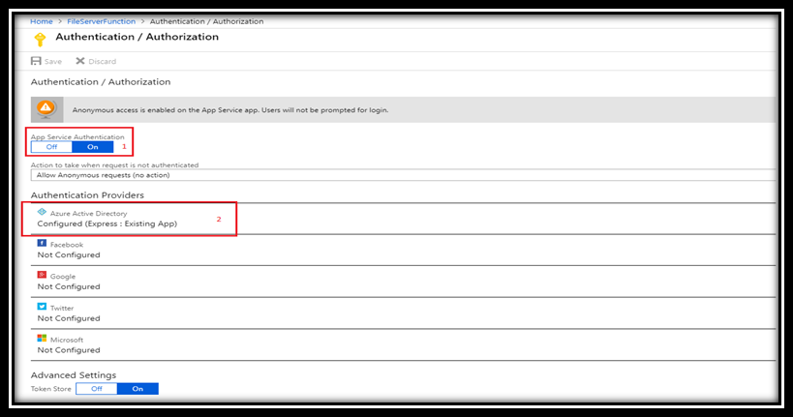

ภาพที่ 3 - 31 หน้าต่าง Authentication/Authorization

* 1. ในหน้า Azure Active Directory Setting ในหัวข้อ Management mode เลือก Express เลือก Create New AD App ในหัวข้อCreate App เป็น FileServerFunction

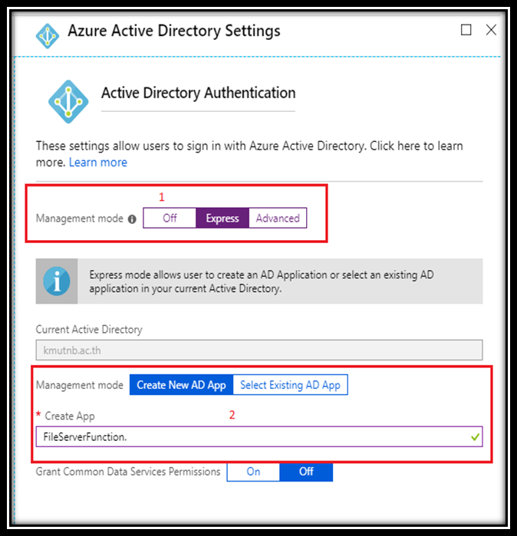

ภาพที่ 3 - 32 หน้าต่าง Azure Active Directory Setting ของ FileServerFunction

* 1. ในหัวข้อ Current Active Directory จะทำการใช้เป็น kmutnb.ac.th กล่าวคือ  
     เมื่อเกิดการ redirect มาที่หน้า login จะต้องใช้ account ที่เป็นของ kmutnb ในการเข้าใช้งานเว็บไซต์ของเรา

1. ส่วนของการทำ Content Network Delivery ให้ฟังก์ชัน FileServer
   1. เมื่ออยู่ในหน้า Home ในแถบทางด้านซ้ายเลือก Create a resource ในช่องค้นหา  
      ใส่คำว่า CDN แล้วกดเลือกแล้วทำการ Create

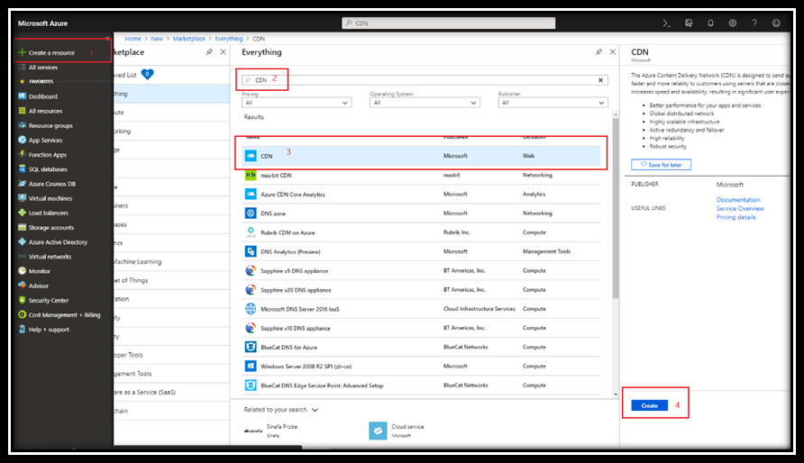

ภาพที่ 3 - 33 ขั้นตอนในการ create CDN

* 1. หลังจากที่ทำการกดปุ่ม create ระบบจะมีหน้าต่างในการกรอกข้อมูลของ CDNสำหรับการใช้งานตัวอย่างเช่น ชื่อ ชนิด เป็นต้น
  2. ในหน้า CDN Profile จะมีหน้าต่างให้กรอกข้อมูลของ CDN เสร็จแล้วกด create

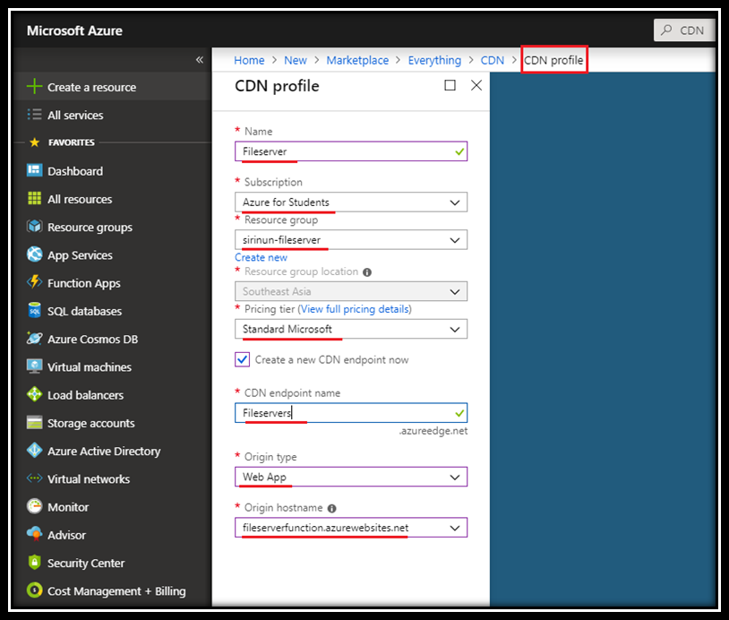

ภาพที่ 3 - 34 หน้าต่างกรอรข้อมูลของ CDN

คำอธิบายรูปภาพ

* Name : ชื่อของ CDN
* Subscription : Azure for Students
* Resource group : เลือกอันเดียวกันกับที่เก็บ FileServer Function
* Pricing tier : เลือก Standatd Microsoft
* CDN endpoint name : ชื่อลิงค์ CDN ที่ไว่ใช้งาน
* Origin type : Web App
* Origin hostname : เลือก URL ต้นทางจาก FileServer Function
  1. หลังจากสร้าง CDN แล้วต้องรอประมาณ 2ช.ม. เพื่อให้ระบบทำการสร้างให้สมบูรณ์

1. ส่วนของการทดสอบฟังก์ชัน FileServer หลังจากทำ AD
   1. เรียกใช้งาน FileServer ผ่าน URL ที่ได้จากหน้า Overview ของ FunctionAppเลือกเปิด URL ที่ได้คือ https://fileserverfunction.azurewebsites.net/ เพื่อทดสอบการทำงาน

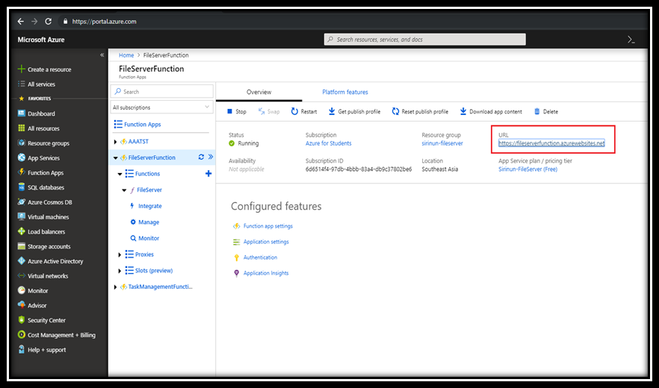

ภาพที่ 3 - 35 หน้า Overview ของ FunctionApp

* 1. เมื่อเข้าไปยัง URL ที่ได้แล้วฟังก์ชันจะทำการ Redirect ไปยังหน้า login

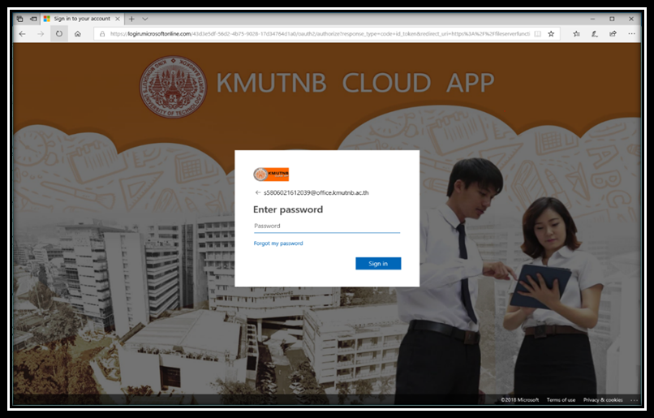

ภาพที่ 3 - 36 หน้า Login ก่อนเข้าไปยังเว็บไซต์

* 1. เมื่อ Login เข้าสู่ระบบด้วย KMUTNB account ก็จะเข้าถึงไฟล์เว็บไซต์ได้

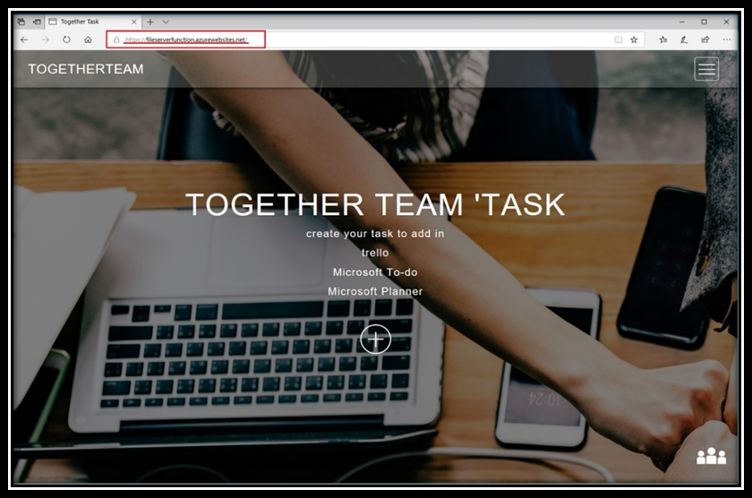

ภาพที่ 3 - 37 หน้าเว็บไซต์หลักหลังจาก Login

1. ส่วนของการทดสอบฟังก์ชัน FileServer หลังจากทำ Content Delivery Network(CDN)
   1. ไปที่หน้า dashboard แล้วเลือก Fileserver-cep จากที่สร้างไว้

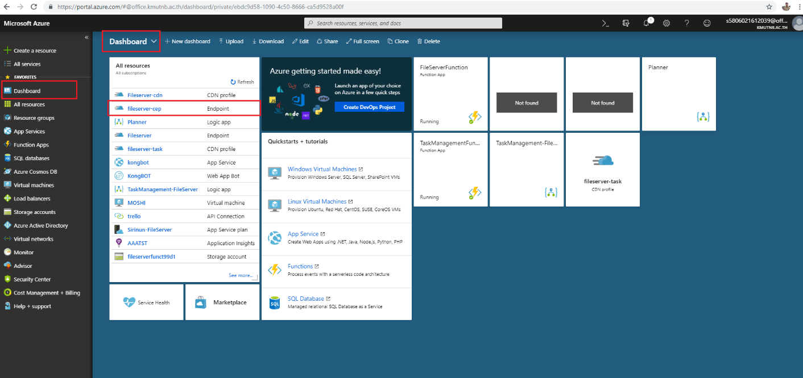

ภาพที่ 3 - 38 ขั้นตอนการเข้าไปที่ Fileserver-cep

* 1. เมื่อเข้ามาอยู่ในหน้า Fileserver-cep แล้วให้สังเกต Endpoint hostname จะเป็นลิงค์ URL เพื่อใช้สำหรับการเข้าถึงข้อมูลเว็บไซต์

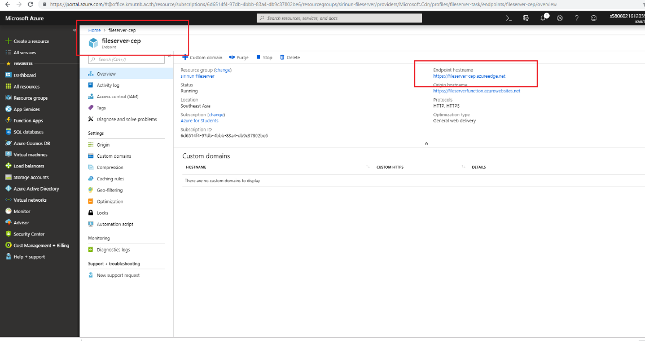

ภาพที่ 3 - 39 หน้าของ CDN Fileserver-cep

* 1. เมื่อทำการเข้า URL จาก Endpoint hostname แล้วฟังก์ชันจะทำการ Redirect ไปยังหน้า login และเข้าสู่ระบบด้วย KMUTNB account ตามที่ได้ตั้งค่าไว้ตาม AD แล้วจะเข้าสู้เว็บไซต์หลักเหมือนขั้นตอนของ Active Directory(AD)

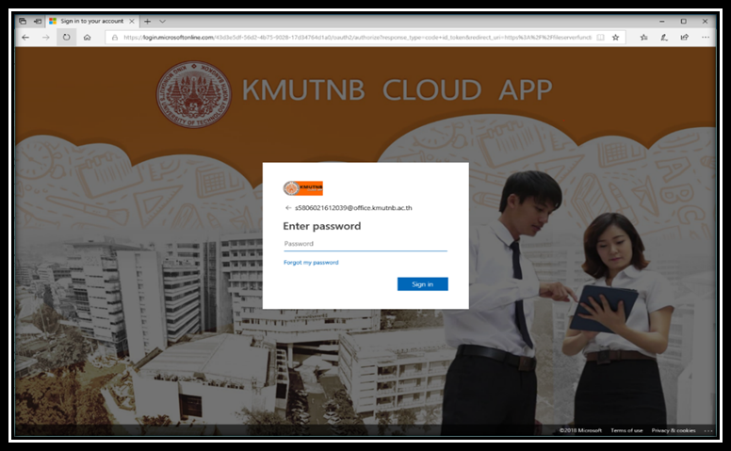

ภาพที่ 3 - 40 หน้า Login ก่อนเข้าไปยังเว็บไซต์

* 1. เมื่อ Login เข้าสู่ระบบด้วย KMUTNB account ก็จะเข้าถึงไฟล์เว็บไซต์ได้

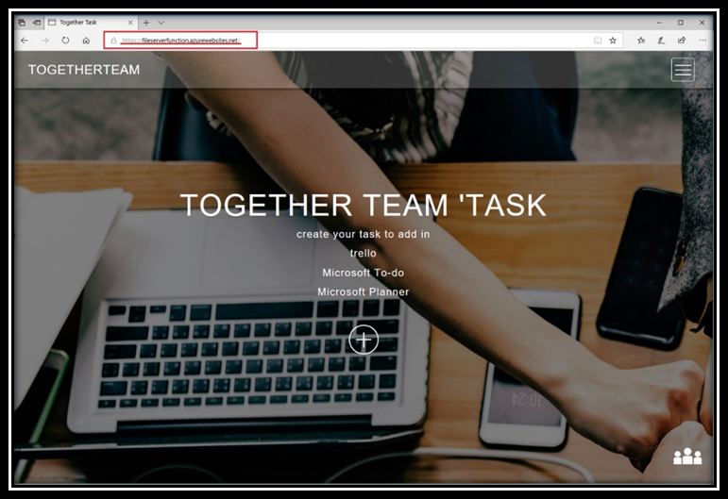

ภาพที่ 3 - 41 หน้าเว็บไซต์หลักหลังจาก Login

1. ส่วนของการทำฟังก์ชัน Trello
   1. ไปที่ TaskManagementFunction Function App ที่สร้างไว้
   2. สร้างฟังก์ชันสำหรับเขียนคำสั่งการทำงานเลือกที่ Functions แล้ว New Function

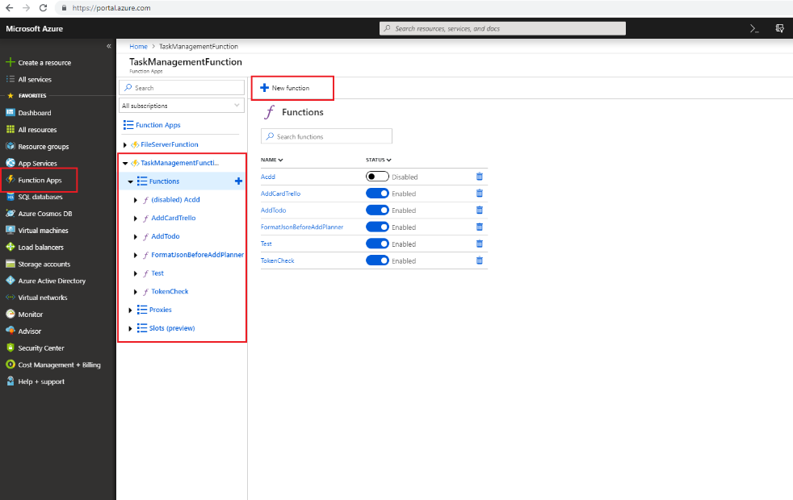

ภาพที่ 3 - 42 ขั้นตอนการสร้างฟังก์ชัน Trello

* 1. เมื่อกด new function จะเข้ามาที่หน้าเลือกรูปแบบฟังก์ชันในการเขียนคำสั่ง เลือก HTTP trigger และจะมีหน้าต่างให้กรอกข้อมูลแล้ว create

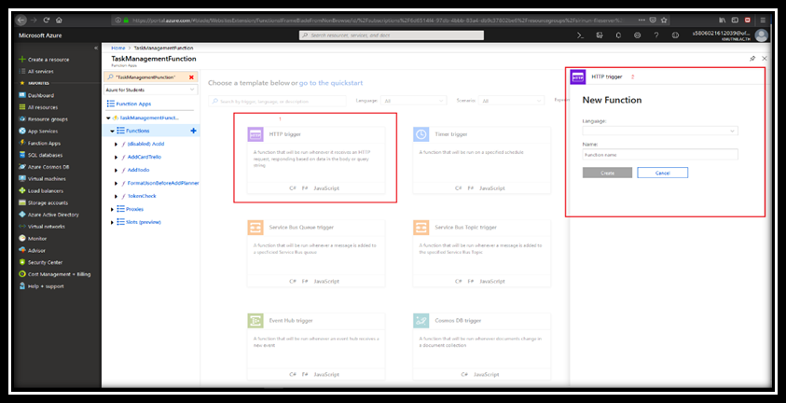

ภาพที่ 3 - 43 ขั้นตอนการสร้างฟังก์ชัน Trello(ต่อ)

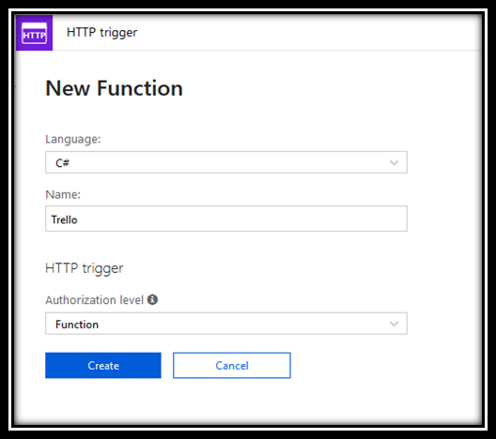

ภาพที่ 3 - 44 หน้ากรอกข่อมูลฟังก์ชัน

คำอธิบายภาพที่ 3 - 43

* Language ภาษาที่ใช้ในการเขียนคำสั่งใช้ C#
* Name ชื่อฟังก์ชัน
* Authorization Level เลือกเป็น Function
  1. เมื่อ create เรียบร้อยแล้วจะได้หน้าฟังก์ชันสำหรับการเขียนคำสั่ง

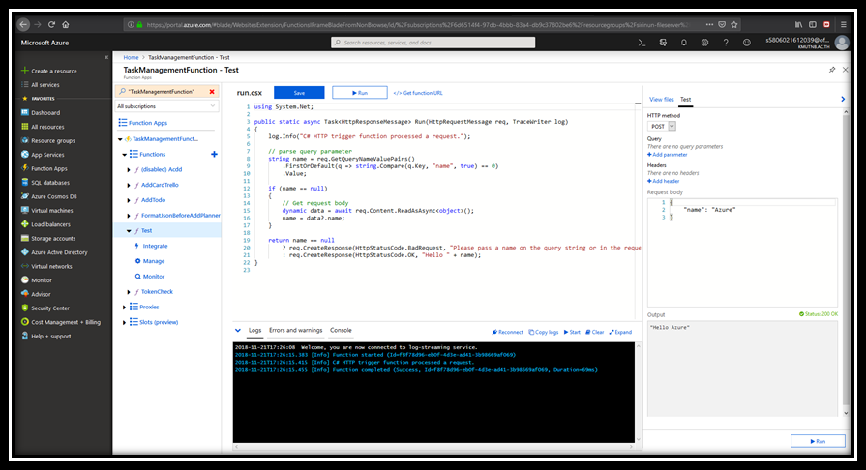

ภาพที่ 3 - 45 หน้าจองฟังก์ชันหลังสร้างเสร็จ

1. ส่วนของการค้นคว้าวิธีการเขียนการทำงานฟังก์ชันTrelloในการเขียนคำสั่งนั้นจะต้องศึกษาวิธีการการใช้งานต่าง ๆ ได้จาก API ที่สามารถทำงานได้ซึ่งจากการศึกษานั้นพบว่าต้องใช้ Token และ Key ที่มาจาก Trello จึงจะทำงานได้
   1. ไปที่เว็บไซต์Trello https://developers.trello.com/v1.0 เลือกที่ API Docs

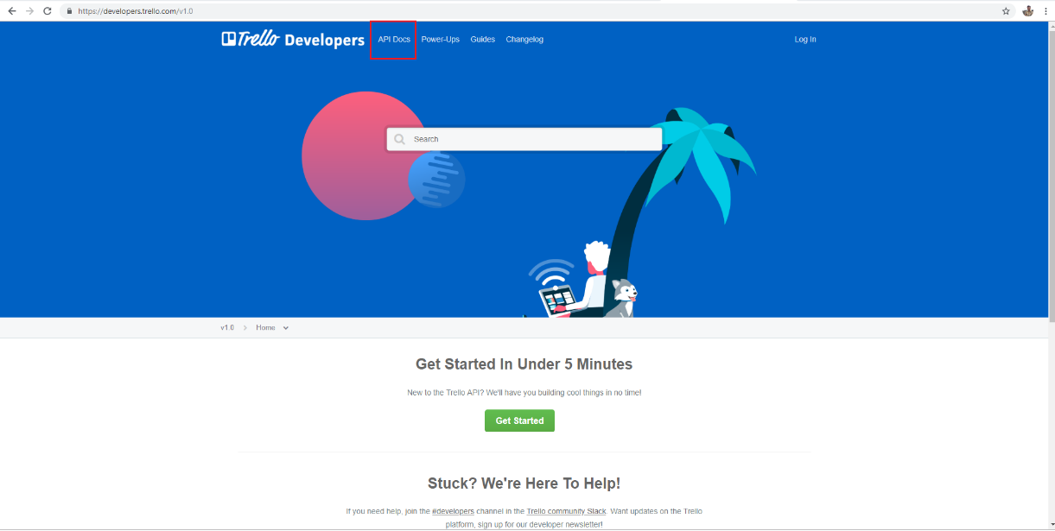

ภาพที่ 3 - 46 หน้าเว็บไซต์ Trello Developers

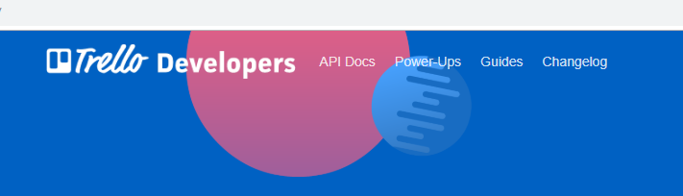

ภาพที่ 3 - 47 ภาพขยายหน้าเว็บไซต์ Trello Developers

* 1. เมื่อเข้ามาในหน้า API Docs ให้เลือกที่ API Key & Tokens จะพบว่ามีลิงค์ URL สำหรับการเข้าไปนำ Token และ Key มาใช้งานคือ https://trello.com/app-key

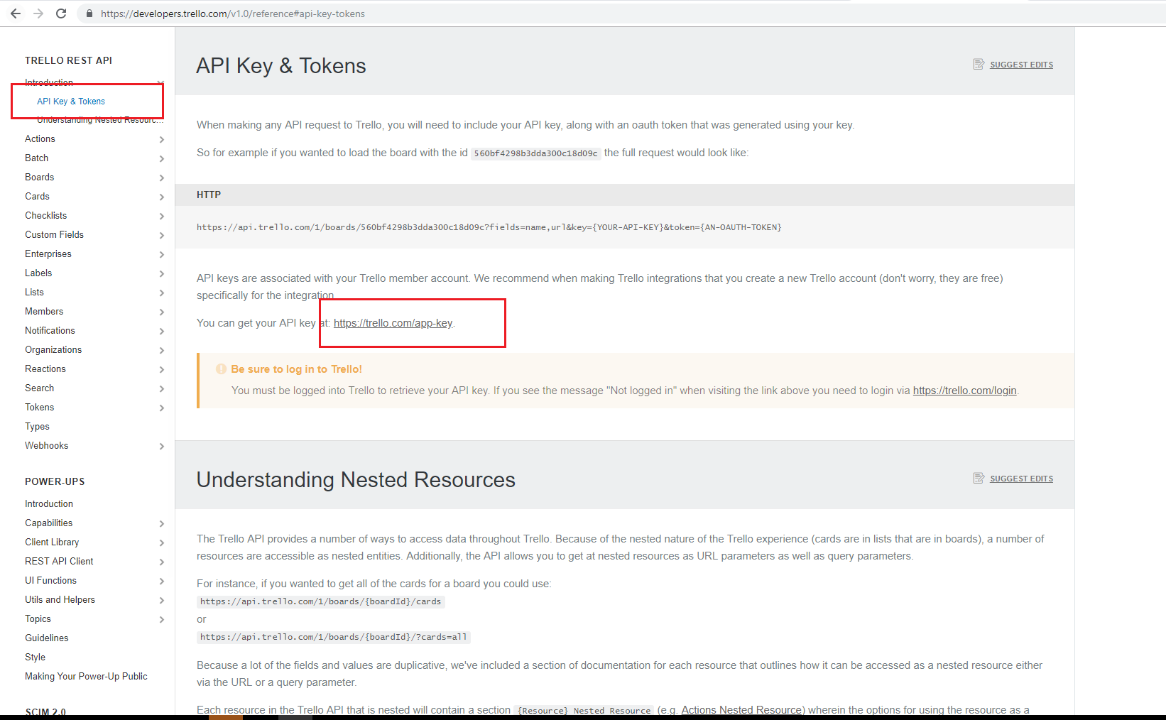

ภาพที่ 3 - 48 ขั้นตอนการค้าหา Key & Token

* 1. เมื่อเข้าตามลิงค์ที่ได้มาก็จะได้รับ Key สำหรับใช้งานต่าง ๆภายใน Trello โดย Key ที่ได้คือ 109fe6fc4bf193d45e7730f7055440b0

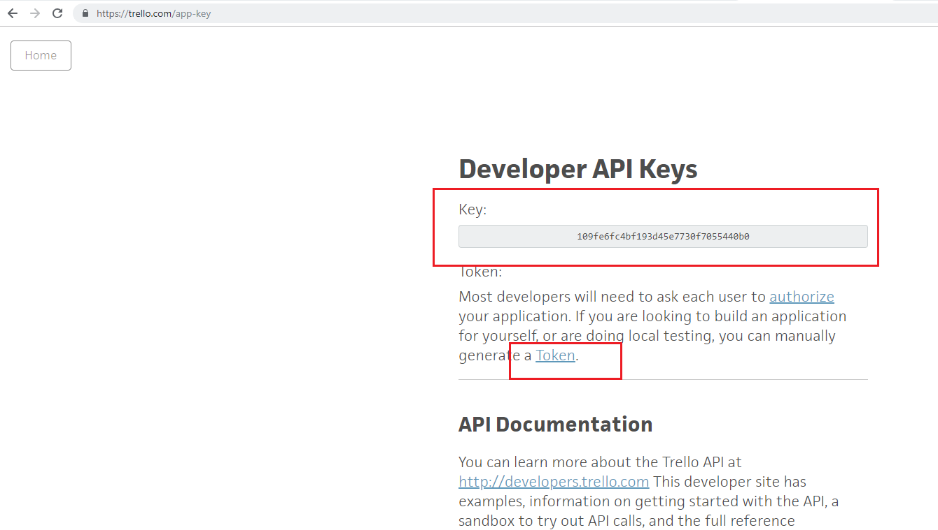

ภาพที่ 3 - 49 ขั้นตอนการค้าหา Key & Token(ต่อ)

* 1. แต่การนำ Token ออกมาต้องมีการ authorize ก่อนโดยให้เข้าไปที่ลิงค์ที่คำว่า Token (ตามรูปภาพที่ 3 – 49)
  2. เมื่อเข้าไปแล้วจะมีให้ Allow หรือ Deny เลือก Allow เพื่อทำการรับ Token มาใช้งาน

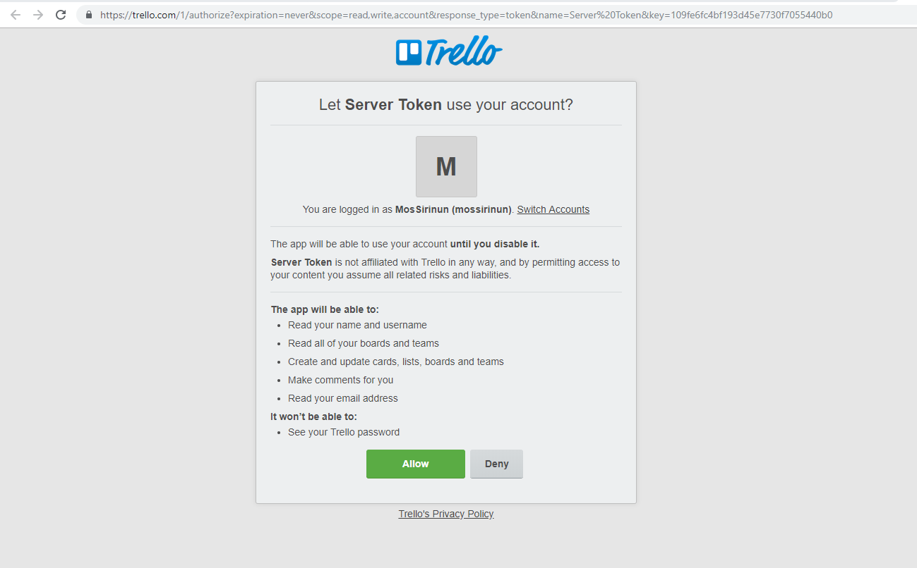

ภาพที่ 3 - 50 ขั้นตอนการค้าหา Key & Token(ต่อ)

* 1. หลังจาก Allow แล้วเว็บไซต์จะแสดงค่า Token สำหรับการใช้งานออกมาโดยค่าที่ได้ คือ  
     d6af304d5c424d0d8862b03781c32ddd8adf2ea7aa5ff97bba45b230209cf5a1

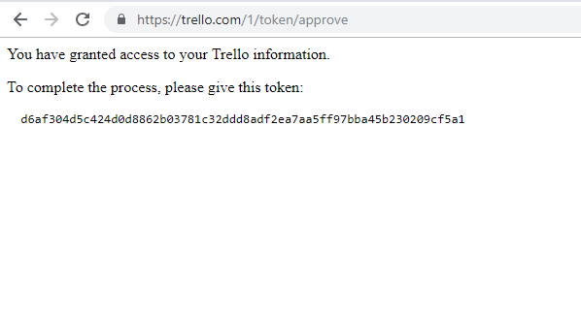

ภาพที่ 3 - 51 ขั้นตอนการค้าหา Key & Token(จบ)

* 1. หลังจากได้ Token และ Key มาแล้วก็จะเป็นการใช้งาน API Manatee.Trello ในการเขียนคำสั่งให้ส่งข้อมูลเข้าไปสร้าง card ภายใน Trello
  2. ศึกษาการทำงานได้จาก https://github.com/gregsdennis/Manatee.Trello

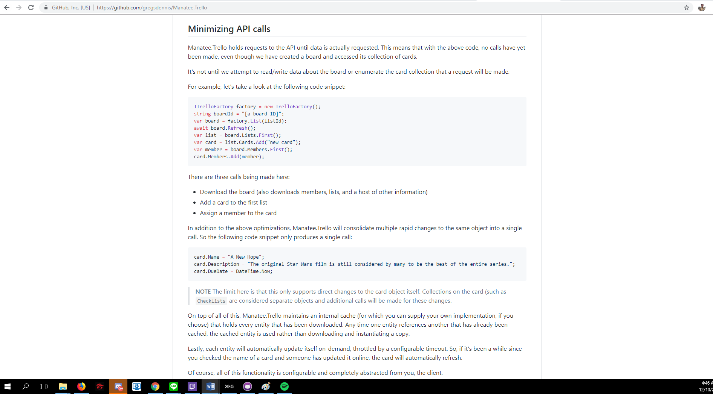

ภาพที่ 3 - 52 หน้าเว็บไซต์ Manatee.trello

* 1. โดยจะมีตัวอย่างการทำงานในการสร้าง card และวิธีการอื่น ๆ ให้ศึกษา

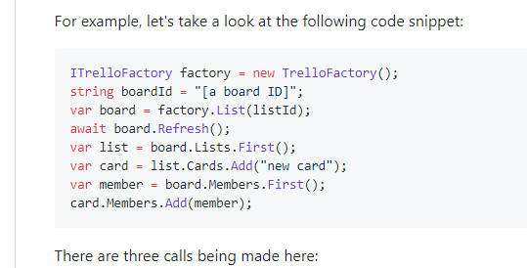

ภาพที่ 3 - 53 ตัวอย่างโค้ดคำสั่งของ Manatee.Trello

* 1. เมื่อศึกษาเสร็จแล้วให้นำโค้ดคำสั่งไปเขียนไว้ในฟังก์ชันของ Trello สำหรับระบบงาน

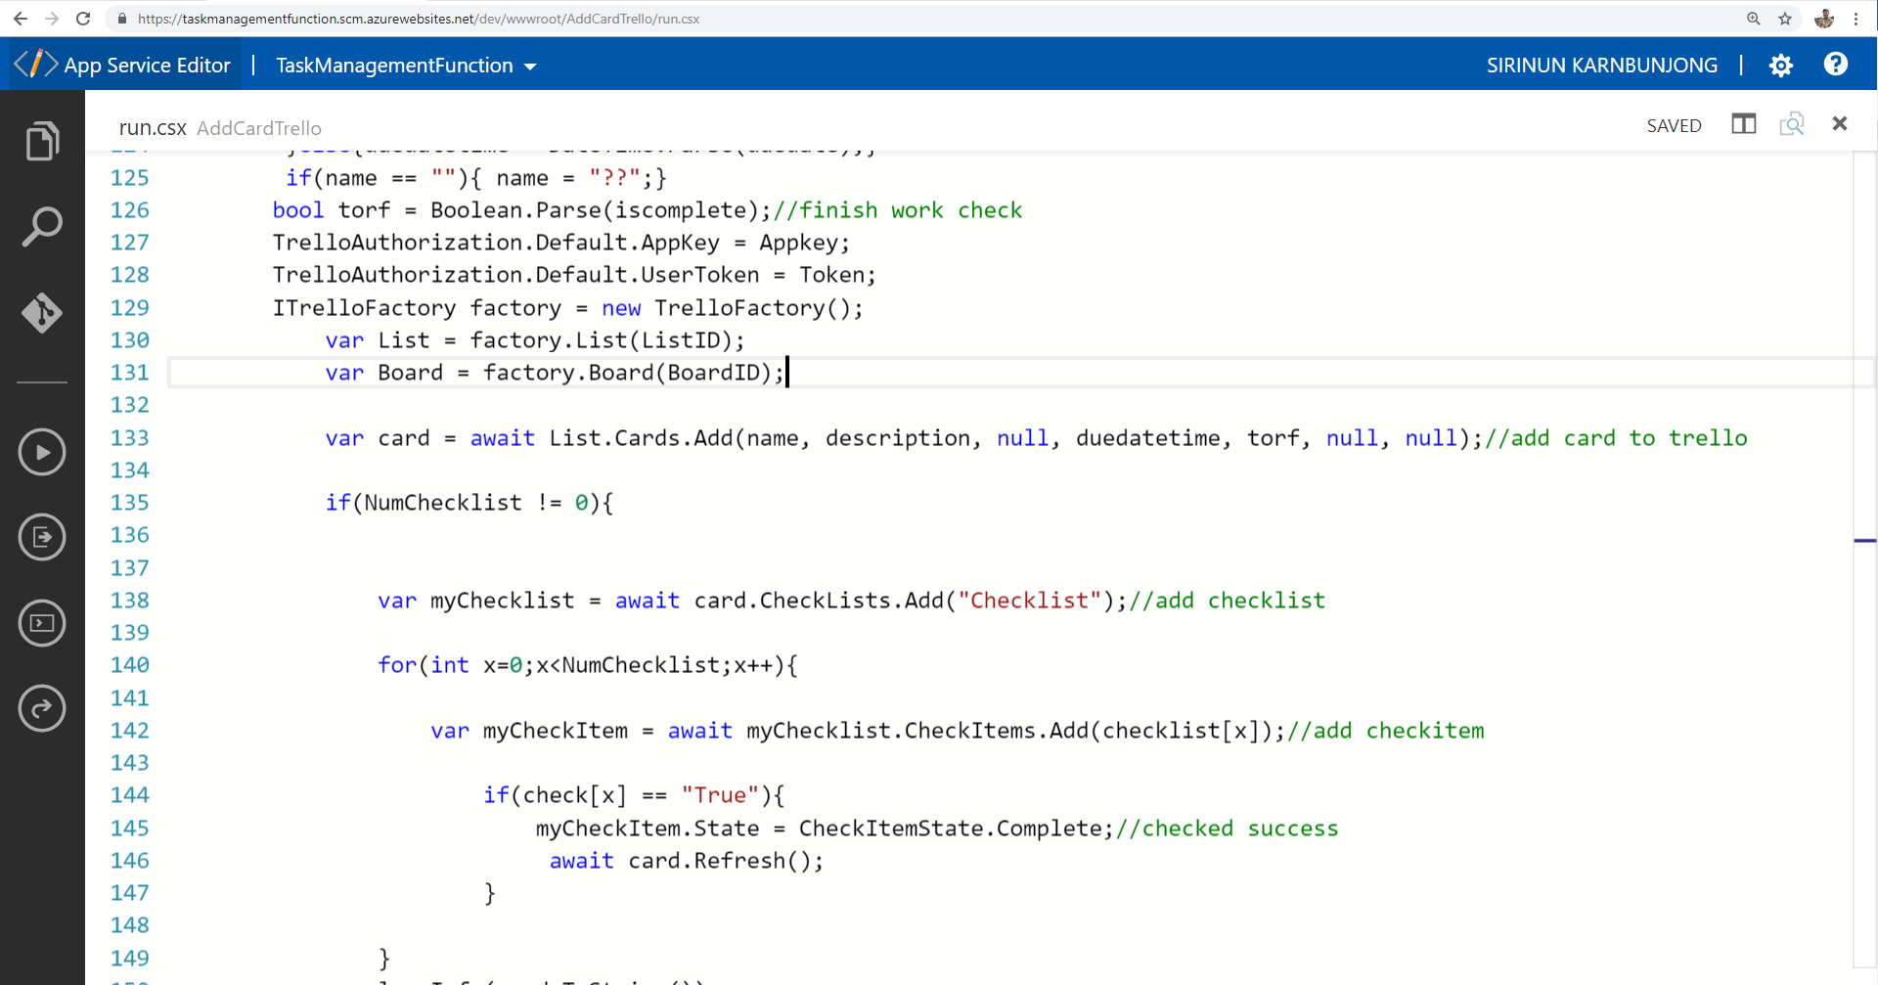

ภาพที่ 3 - 54 ตัวอย่างโค้ดคำสั่งในการเพิ่ม card ไปยัง Trello

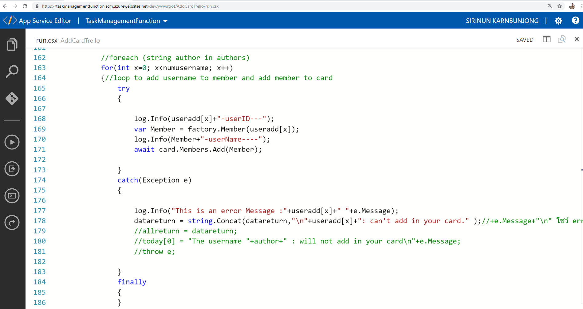

ภาพที่ 3 - 55 ตัวอย่างโค้ดคำสั่งในการเพิ่ม Member ไปยัง card

1. ส่วนของการทำฟังก์ชัน ส่วนของ Microsoft ToDo
   1. ไปที่ TaskManagementFunction Function App ที่สร้างไว้
   2. สร้างฟังก์ชันสำหรับเขียนคำสั่งการทำงานเลือกที่ Functions แล้ว New Function

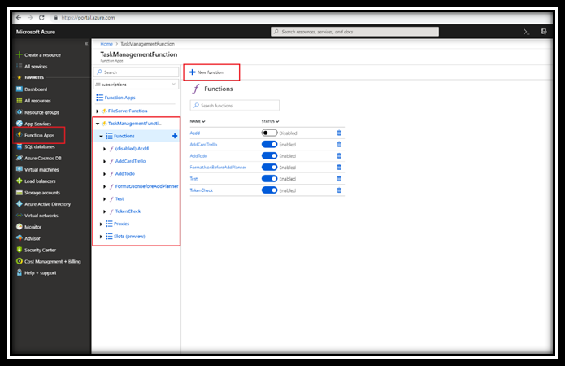

ภาพที่ 3 - 56 ขั้นตอนการสร้างฟังก์ชัน Microsoft ToDo

* 1. เมื่อกด new function จะเข้ามาที่หน้าเลือกรูปแบบฟังก์ชันในการเขียนคำสั่ง เลือก HTTP trigger และจะมีหน้าต่างให้กรอกข้อมูลแล้ว create

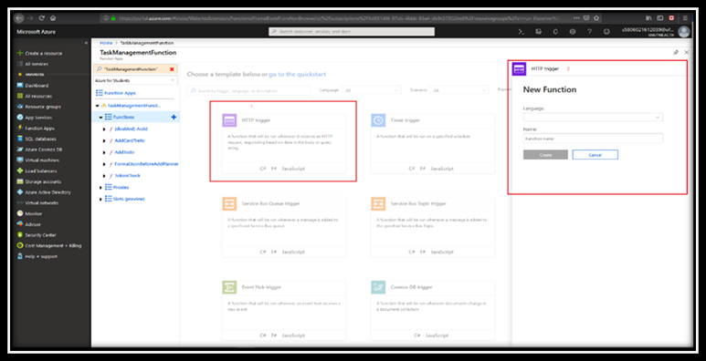

ภาพที่ 3 - 57 ขั้นตอนการสร้างฟังก์ชัน Microsoft ToDo(ต่อ)

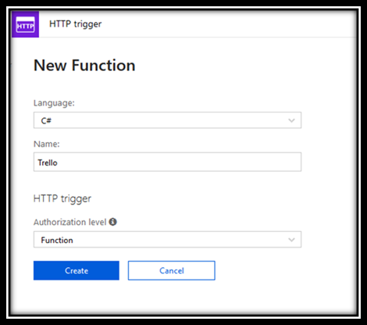

ภาพที่ 3 - 58 หน้ากรอกข่อมูลฟังก์ชัน

คำอธิบายภาพที่ 3 – 58

* Language ภาษาที่ใช้ในการเขียนคำสั่งใช้ C#
* Name ชื่อฟังก์ชัน
* Authorization Level เลือกเป็น Function
  1. เมื่อ create เรียบร้อยแล้วจะได้หน้าฟังก์ชันสำหรับการเขียนคำสั่ง



ภาพที่ 3 - 59 หน้าจองฟังก์ชันหลังสร้างเสร็จ

1. ส่วนของการทำฟังก์ชัน Microsoft Planner
   1. ไปที่ TaskManagementFunction Function App ที่สร้างไว้
   2. สร้างฟังก์ชันสำหรับเขียนคำสั่งการทำงานเลือกที่ Functions แล้ว New Function



ภาพที่ 3 - 60 ขั้นตอนการสร้างฟังก์ชัน Microsoft Planner

* 1. เมื่อกด new function จะเข้ามาที่หน้าเลือกรูปแบบฟังก์ชันในการเขียนคำสั่ง เลือก HTTP trigger และจะมีหน้าต่างให้กรอกข้อมูลแล้ว create



ภาพที่ 3 - 61 ขั้นตอนการสร้างฟังก์ชัน Microsoft Planner(ต่อ)



ภาพที่ 3 - 62 หน้ากรอกข่อมูลฟังก์ชัน

คำอธิบายภาพที่ 3 – 62

* Language ภาษาที่ใช้ในการเขียนคำสั่งใช้ C#
* Name ชื่อฟังก์ชัน
* Authorization Level เลือกเป็น Function
  1. เมื่อ create เรียบร้อยแล้วจะได้หน้าฟังก์ชันสำหรับการเขียนคำสั่ง



ภาพที่ 3 - 63 หน้าจองฟังก์ชันหลังสร้างเสร็จ

1. ส่วนของการค้นคว้าวิธีการเขียนการทำงานฟังก์ชัน Microsoft Planner และ Microsoft Plannerในการเขียนคำสั่งนั้นจะต้องศึกษาวิธีการการใช้งานต่าง ๆ ได้จาก API ที่สามารถทำงานได้ซึ่งจากการศึกษานั้นพบว่าต้องใช้ Token ที่มาจาก MicrosoftGraph จึงจะทำงานได้
   1. ไปที่เว็บไซต์ https://docs.microsoft.com/en-us/graph/auth-v2-user เป็นการบอกขั้นตอนการได้รับ Token เพื่อสามารถนำมาใช้งานได้

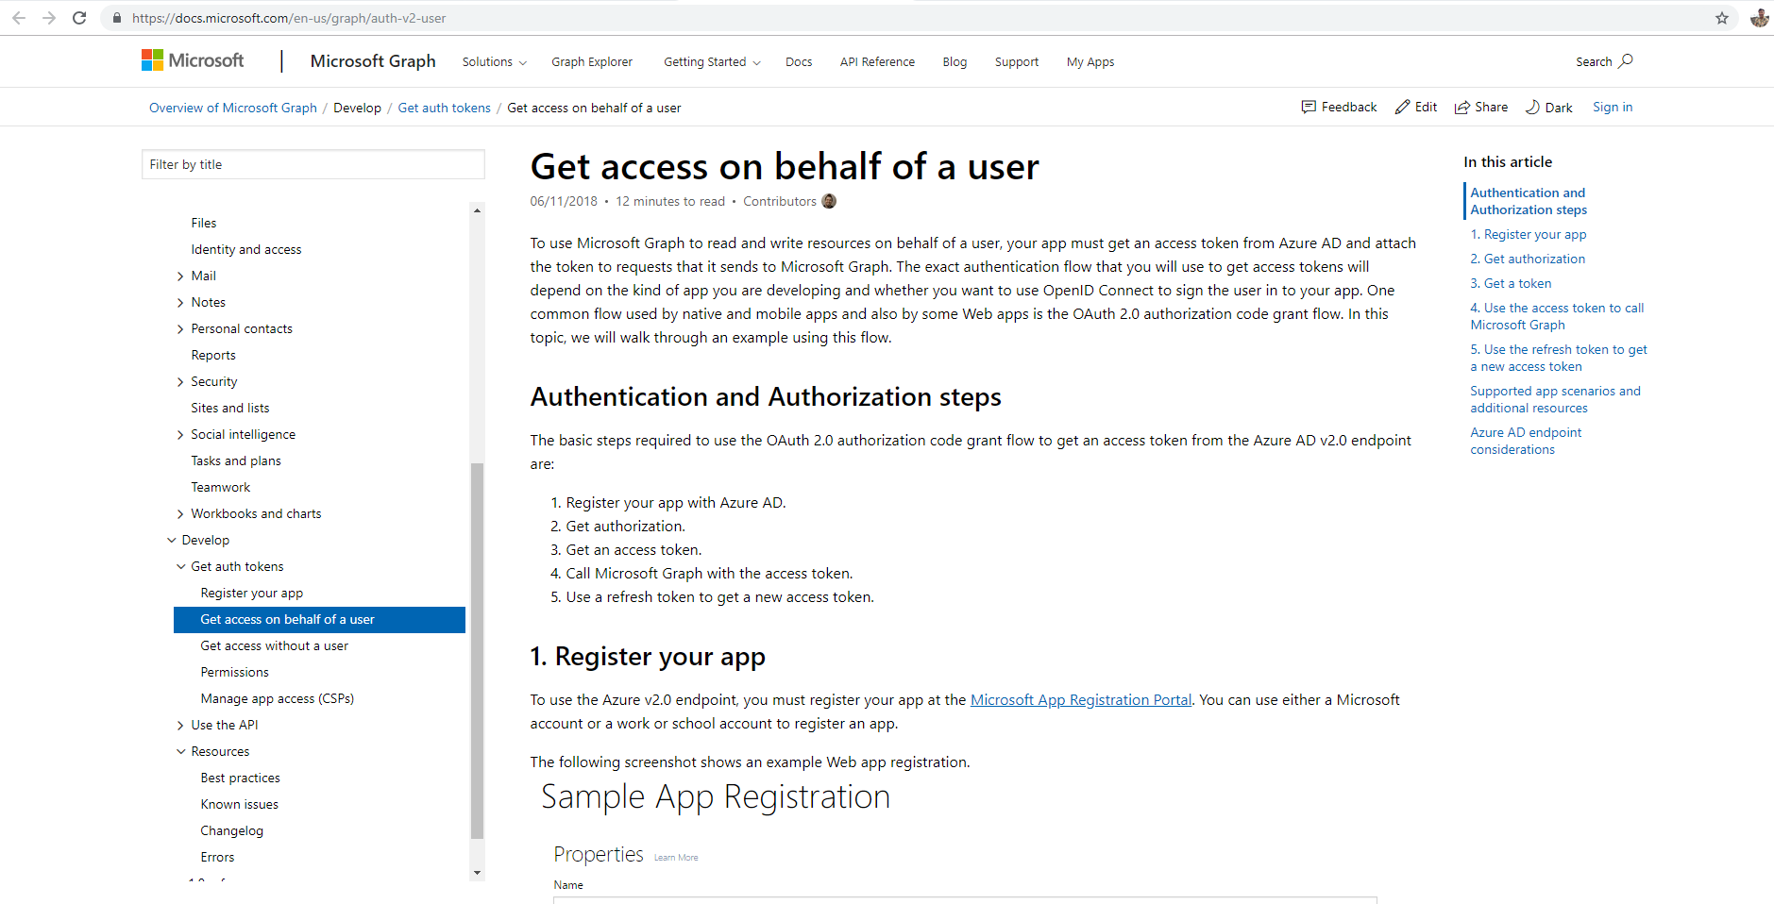

ภาพที่ 3 - 64 ตัวอย่างหน้าเว็บไซต์ Microsoft Graph

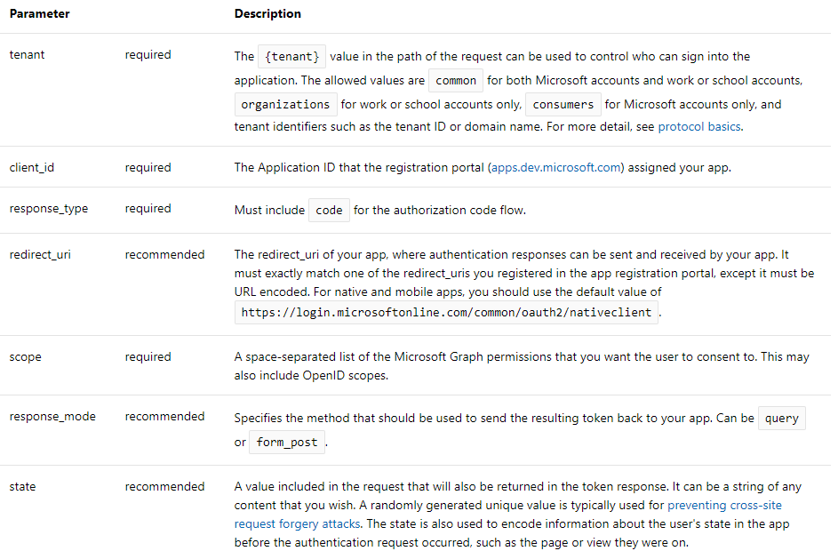

ภาพที่ 3 - 65 ตัวอย่างหน้าเว็บไซต์ Microsoft Graph

* 1. ขั้นตอนแรก Register your app จะต้องเชื่อม app ใน Azure เข้ากับ Microsoft Graph

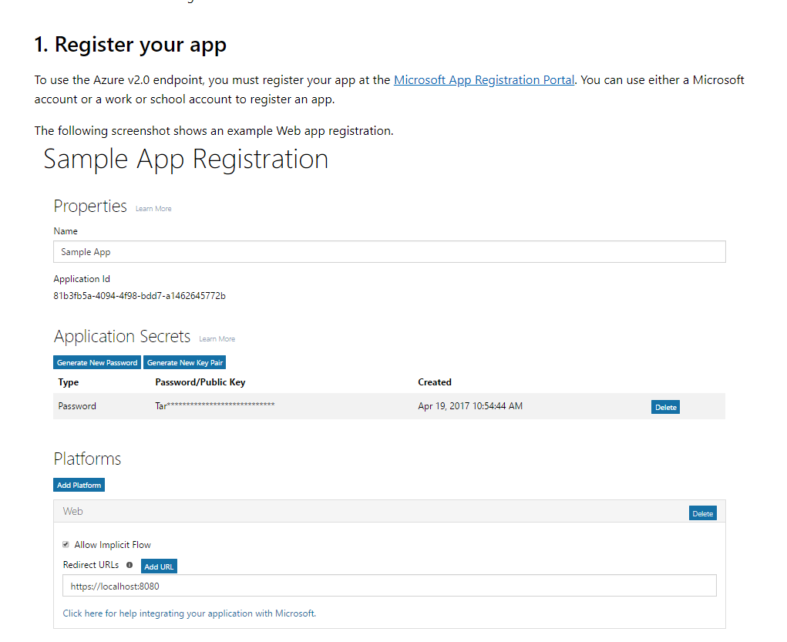

ภาพที่ 3 - 66 ขั้นตอนที่ 1 ในการนำ Token มาใช้งาน

* 1. จากภาพที่ 3 – 66 จะต้องทำการเข้าไปที่ Microsoft Azure เลือก Azure Active Directory แล้วเลือกที่ FileServerFunction

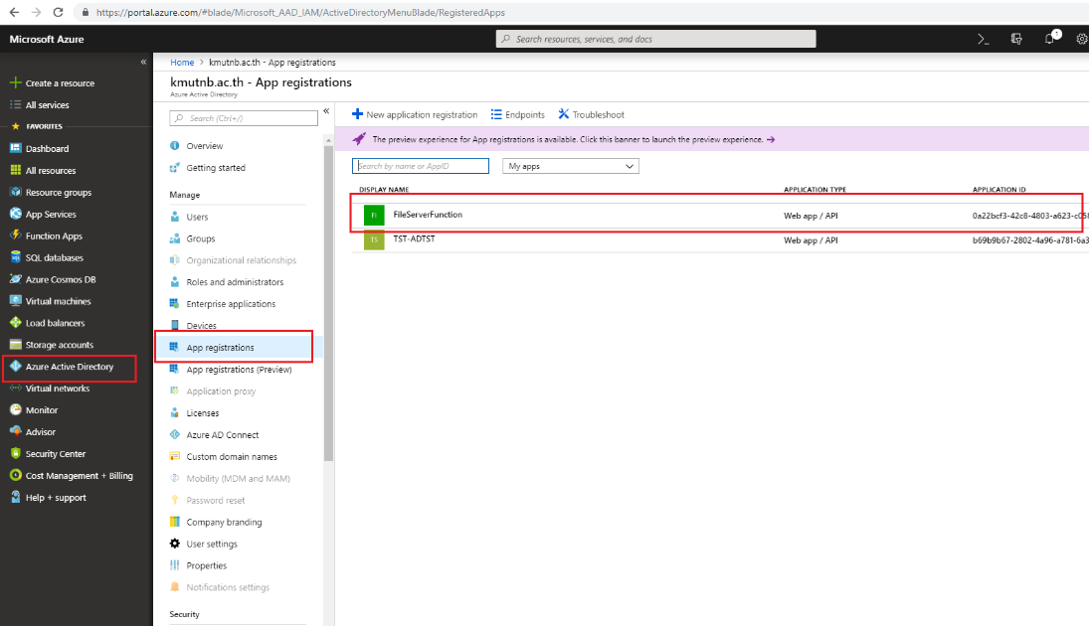

ภาพที่ 3 - 67 ขั้นตอนการเชื่อมต่อ App register

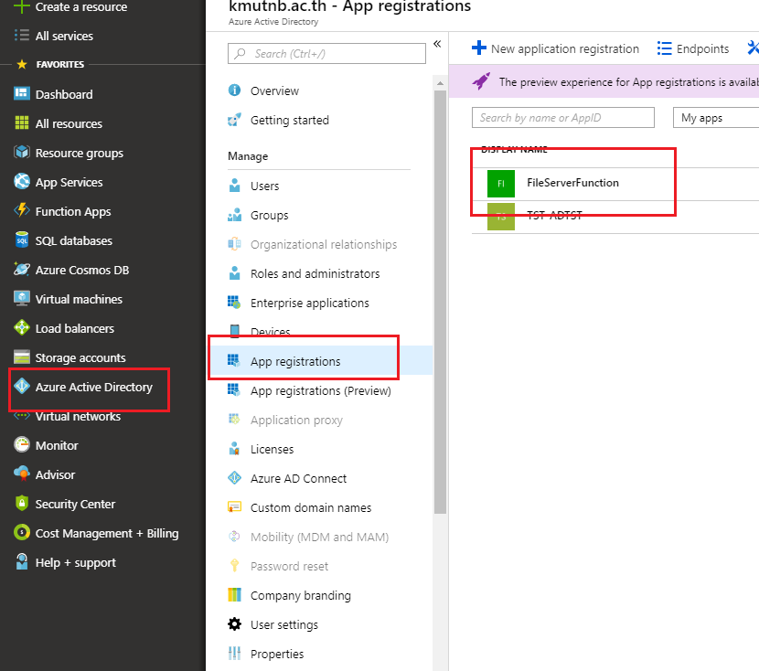

ภาพที่ 3 - 68 ขยายภาพที่ 3 - 67

* 1. เมื่อกดเข้าไปที่ FileServerFunction จะมีหน้าต่างแสดงข้อมูล ID เพื่อไปทำในขั้นตอนที่2
  2. ขั้นตอนที่สอง Get authorization เป็นการเข้าไป login ตามโครงสร้างลิงค์ URL

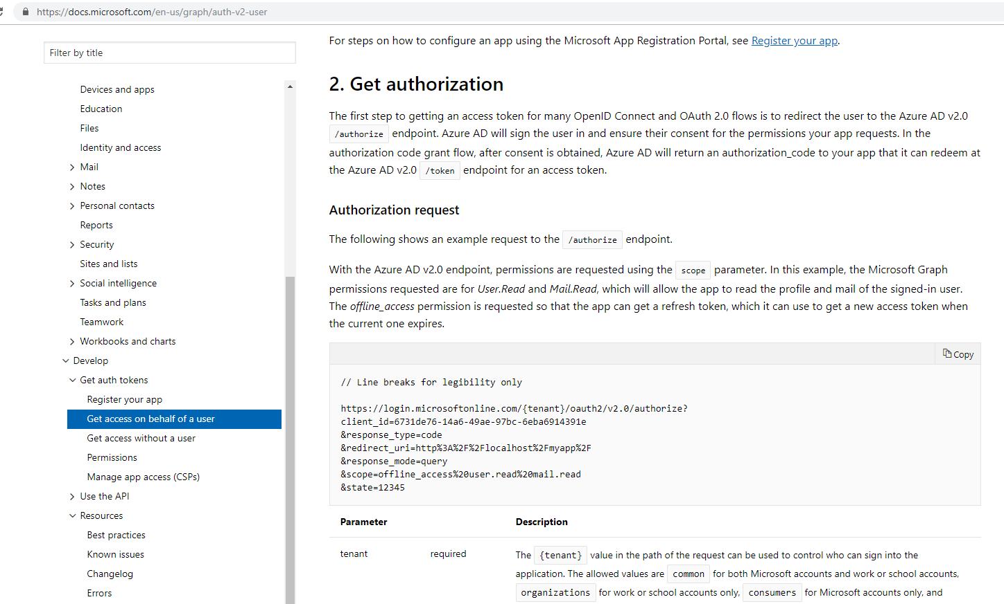

ภาพที่ 3 - 69 ขั้นตอนที่ 2 ในการนำ Token มาใช้งาน

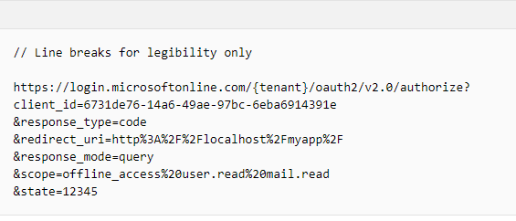

ภาพที่ 3 - 70 ขยายภพโคตรสร้างลิงค์ URL

* 1. ให้เข้าไป login ตามโครงสร้างลิงค์ URL เพื่อนำ code ออกมาแล้วไปหา Token อีกที  
     ทำการ login ด้วย account ที่เชื่อมต่อกับ app register ตามขั้นตอนที่ 1

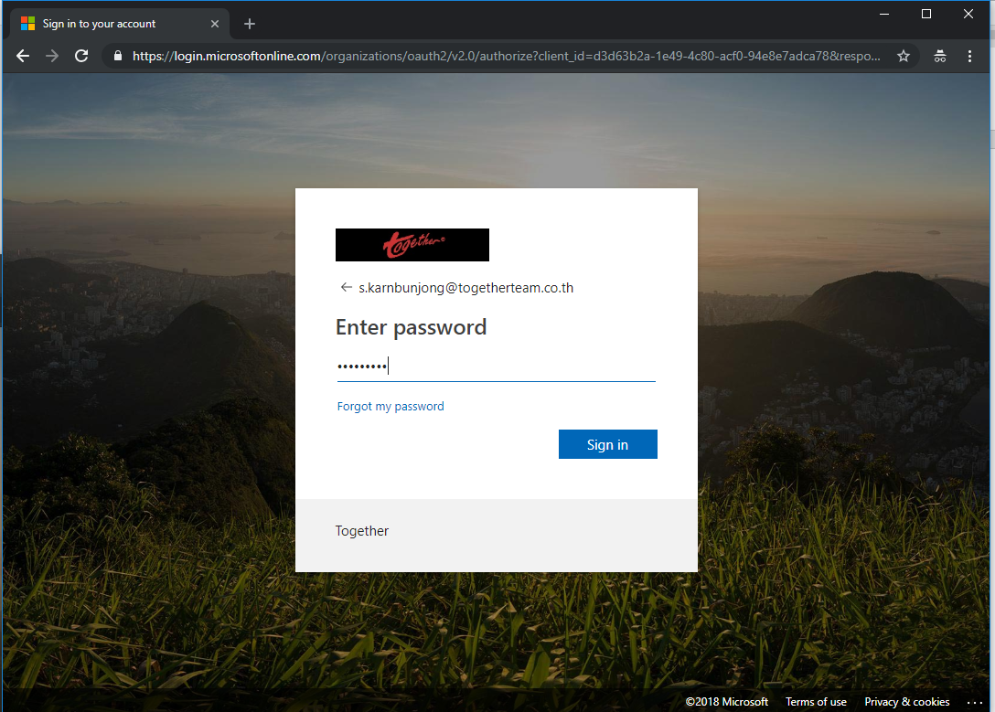

ภาพที่ 3 - 71 Login เพื่อนำ code ออกมา

* 1. ขั้นตอนที่สาม Get a token นำ code ที่ได้จากขั้นตอนที่สองมาเรียก Token ออกมา

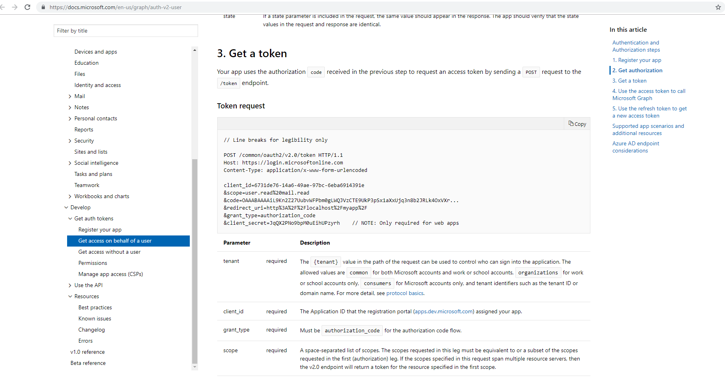

ภาพที่ 3 - 72 ขั้นตอนที่ 3 ในการนำ Token มาใช้งาน

* 1. โดยผู้จัดทำใช้ Postman ในการ post ข้อมูลเข้าไปเพื่อ response token ออกมา

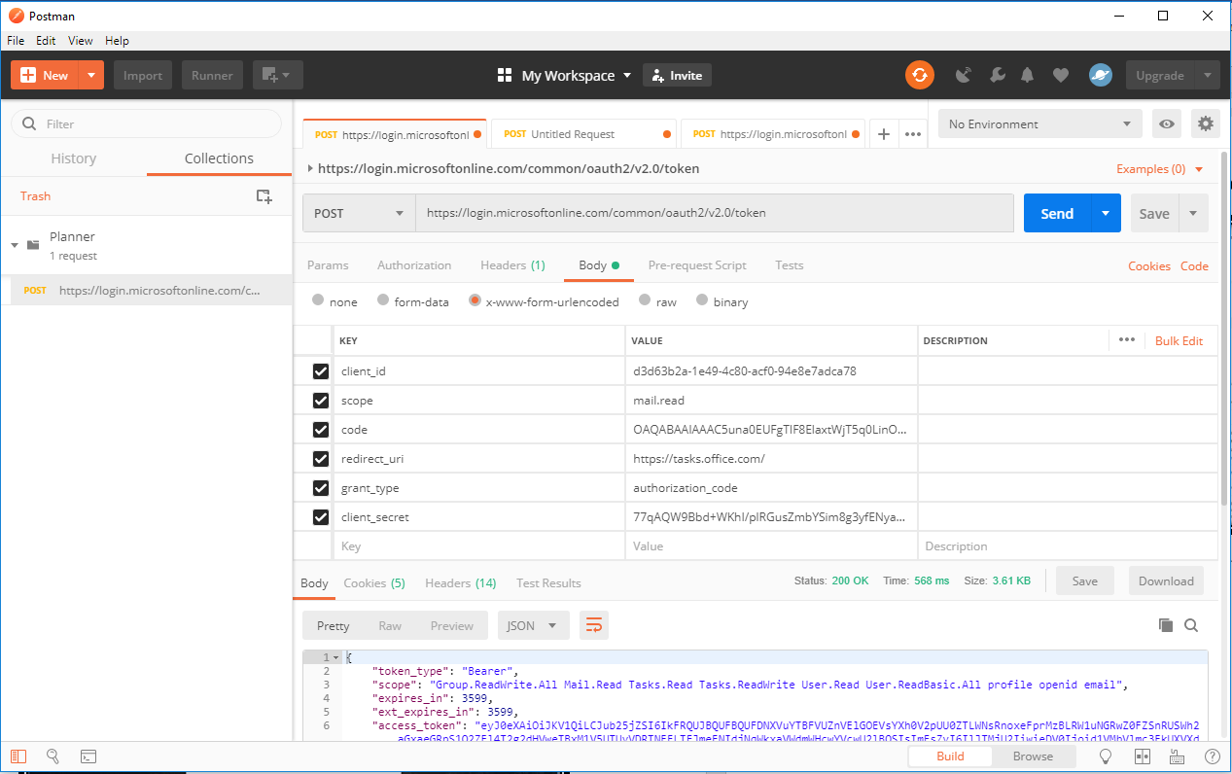

ภาพที่ 3 - 73 การใช้ Postman post ข้อมูลเข้าไปเพื่อเรียก Token

* 1. หลังจากใช้ Postman ในการ Post แล้วจะได้ค่า Response ออกมาเป็น access token

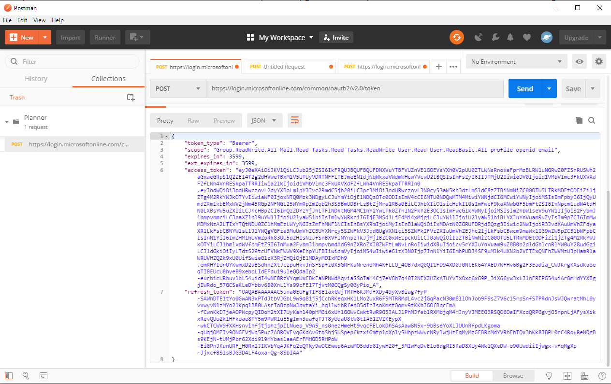

ภาพที่ 3 - 74 Postman response ค่า access token

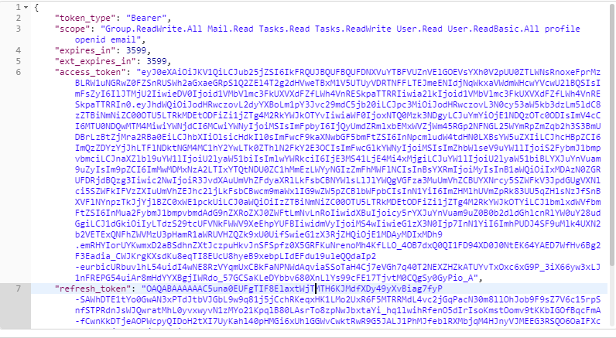

ภาพที่ 3 - 75 ขยายภาพ access token

* 1. โดยค่า access token ที่ได้นั้นมีเวลาหมดอายุจึงต้องแปลงการ request ให้เป็นโค้ดแล้วใช้งานทุกครั้งที่มีการสร้าง task
  2. หลังจากได้ค่า access token จะทำการศึกษาวิธีการใช้งานคำสั่งโค้ดเพื่อสามารถเข้าไปสร้าง task ใน Microsoft Planner และ Microsoft To-Do จากเว็บไซต์ https://docs.microsoft.com/en-us/graph/api/planner-post-tasks?view=graph-rest-1.0
  3. ตัวอย่างการ create task ด้วย Microsoft Graph

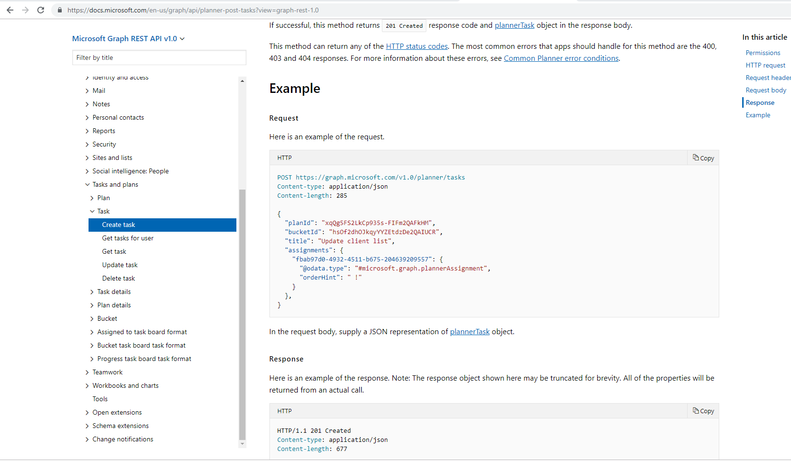

ภาพที่ 3 - 76 ตัวอย่างการสร้าง Task ด้วย Microsoft Graph

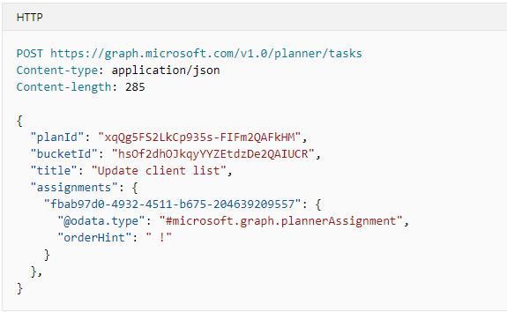

ภาพที่ 3 - 77 ขยายภาพตัวอย่างการ create task

* 1. ซึ่งการจะใช้งานตามตัวอย่างนั้นจำเป็นตำกำหนด Permission ของ App เราก่อนซึ่งจะดูได้ที่ด้านบนของตัวอย่างในการ create task

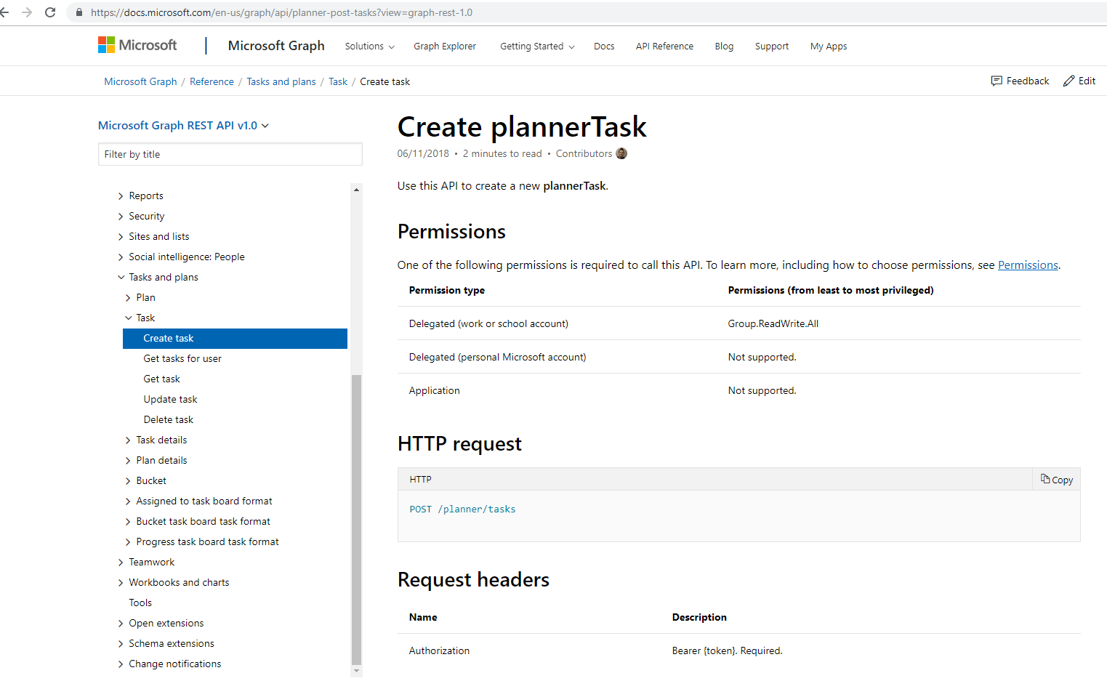

ภาพที่ 3 - 78 การดูข้อกำหนด permission

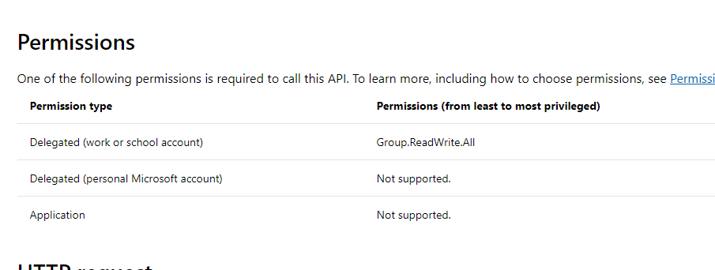

ภาพที่ 3 - 79 ขยายภพการกำหนด Permission

* 1. เมื่อรู้แล้วว่าขั้นตอนการ create task ต้องใช้ permission ต้องการอะไรก็ต้องไปกำหนดใน Microsoft Azure ในหัวข้อ App Registers
  2. หลังจากทำทุกอย่างเสร็จเรียบร้อยก็นำโค้ดคำสั่งไปเขียนไว้ที่ฟังก์ชัน Microsoft Planner และ Microsoft Todo ให้สามารถใช้งานได้

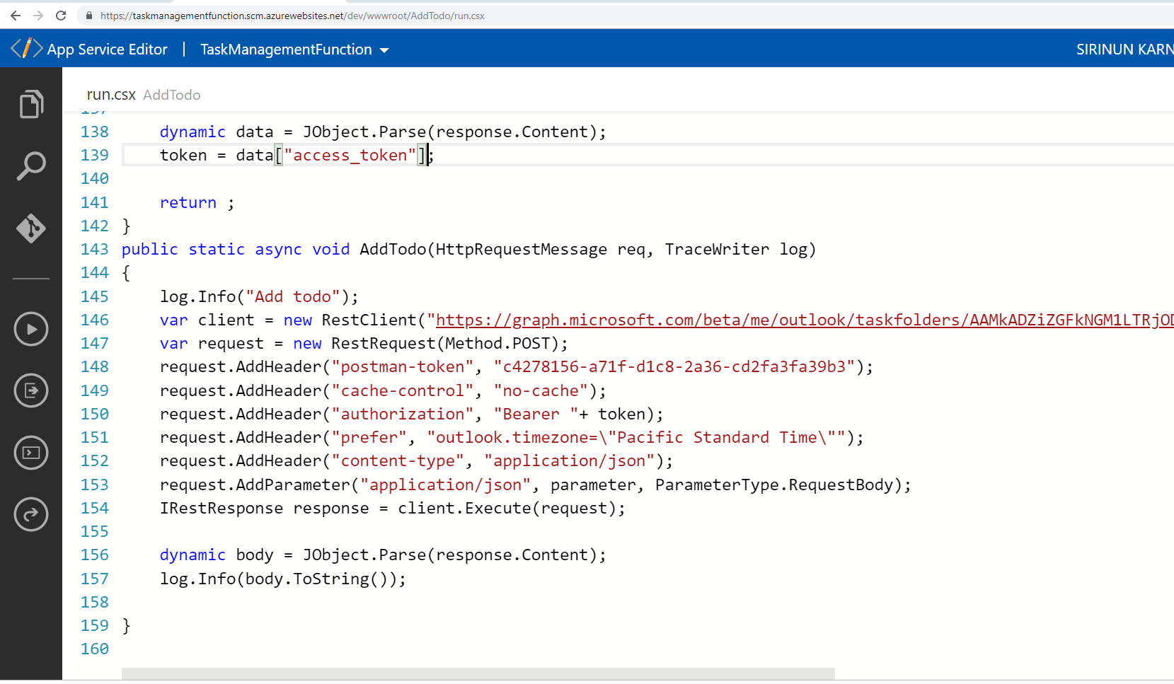

ภาพที่ 3 - 80 ตัวอย่างโค้ดคำสั่งในการ create task ของ Microsoft Todo

1. ส่วนของการทำ Logic App
   1. ทำการ Create a resource ในหน้าหลักของ Microsoft Azure ค้นหาคำว่า Logic App

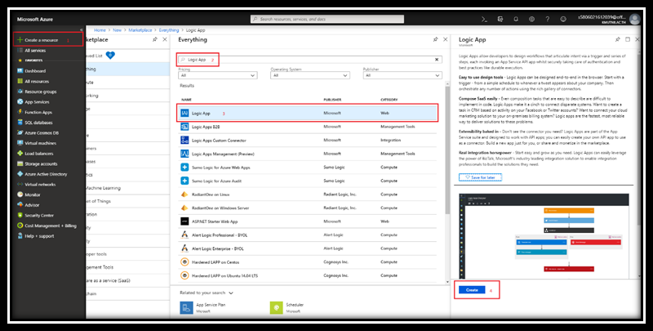

ภาพที่ 3 - 81 ขั้นตอนการ Create Logic App

* 1. เมื่อเลือกแล้วจะมีหน้าต่างขึ้นมาให้รอกข้อมูลแล้ว Create

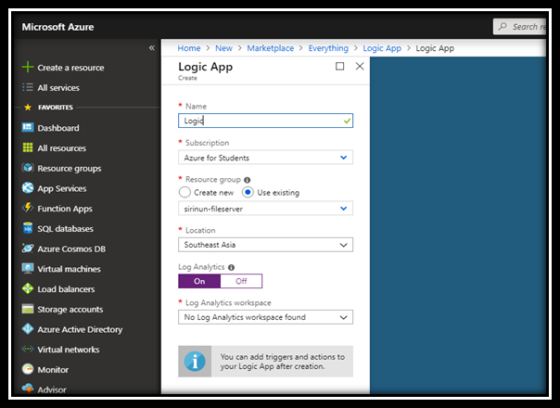

ภาพที่ 3 - 82 หน้าต่างกรอกข้อมูล Logic App

คำอธิบายภาพที่ 3 – 82

* Name : ชื่อของ Logic App ที่แสดง
* Subscription : เป็นแหล่งของการเก็บค่าบริการ
* Resource group : เลือกกลุ่มเดียวกับ FileServer และ TaskManagement
* Log Analytics : เป็นการเช็ค Logการทำงาน logicApp เลือก Off
  1. เมื่อสร้างเสร็จไปที่เมนู LogicApp และสร้างการทำงานได้โดยไปที่ Logic Apps Designer

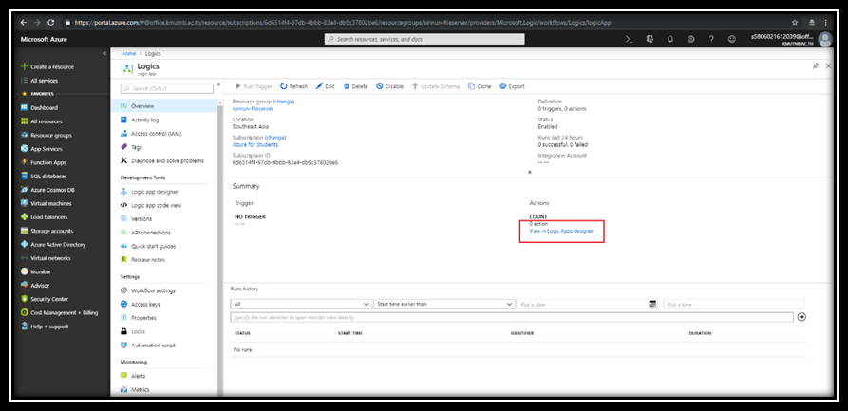

ภาพที่ 3 - 83 หน้า Logic App Profile

* 1. เมื่อเลือก Logic Apps Designer แล้วจะมีหน้าต่างขึ้นมาเพื่อให้เลือกสร้างชนิดของ Logic Apps โดยจะเลือกเป็น HTTP Request-Response

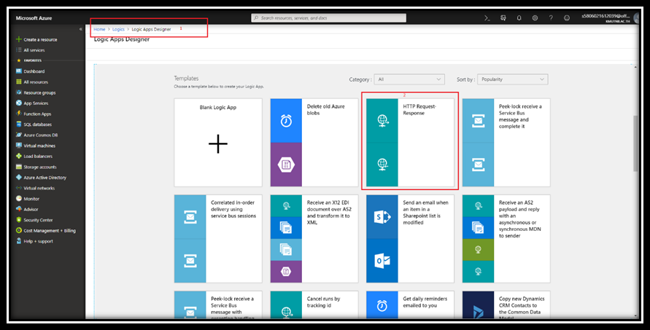

ภาพที่ 3 - 84 หน้า Logic Apps Designer

* 1. หลังสร้าง Logic Apps Designer จะเป็นการเพิ่มการทำงานของฟังก์ชัน Trello, Microsoft Planner และ Microsoft To-do ได้โดย

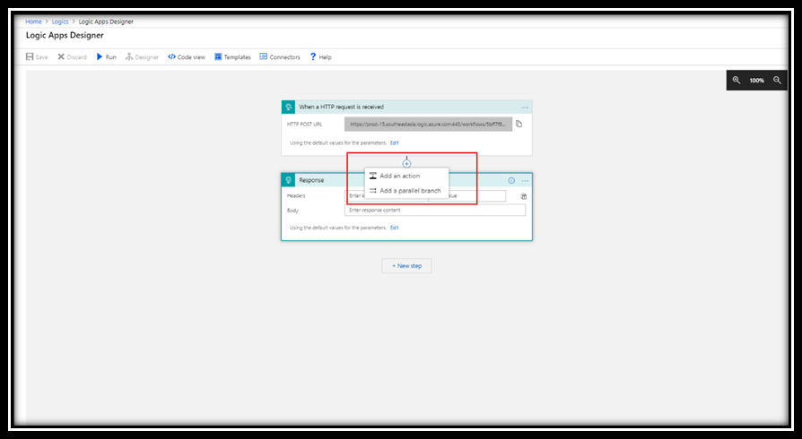

ภาพที่ 3 - 85 หน้าของ Logic Apps

* 1. เครื่องหมาย+ และเลือก Add an action และเลือก Azure Function และเลือกชื่อฟังก์ชันที่ต้องการ

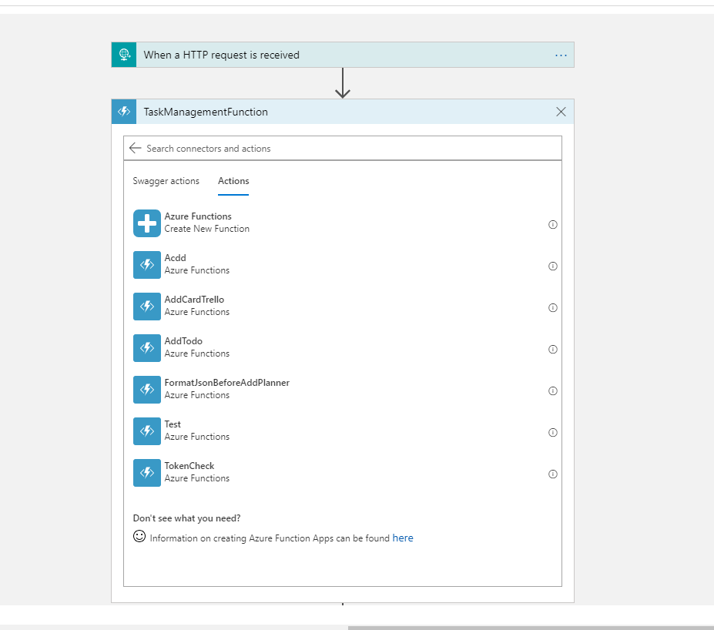

ภาพที่ 3 - 86 ขั้นตอนการเพิ่ม Function เข้าภายใน Logic App

* 1. ทำการเพิ่มการทำงานฟังก์ชัน Trello, Microsoft Planner, Microsoft Todo
  2. เมื่อเพิ่มฟังก์ชันที่ต้องการเข้าภายใน Logic App ได้แล้วก็ทำการ เซ็ตค่าข้อมูล json ที่ส่งมาจากผู้ใช้งานตามที่ต้องการ

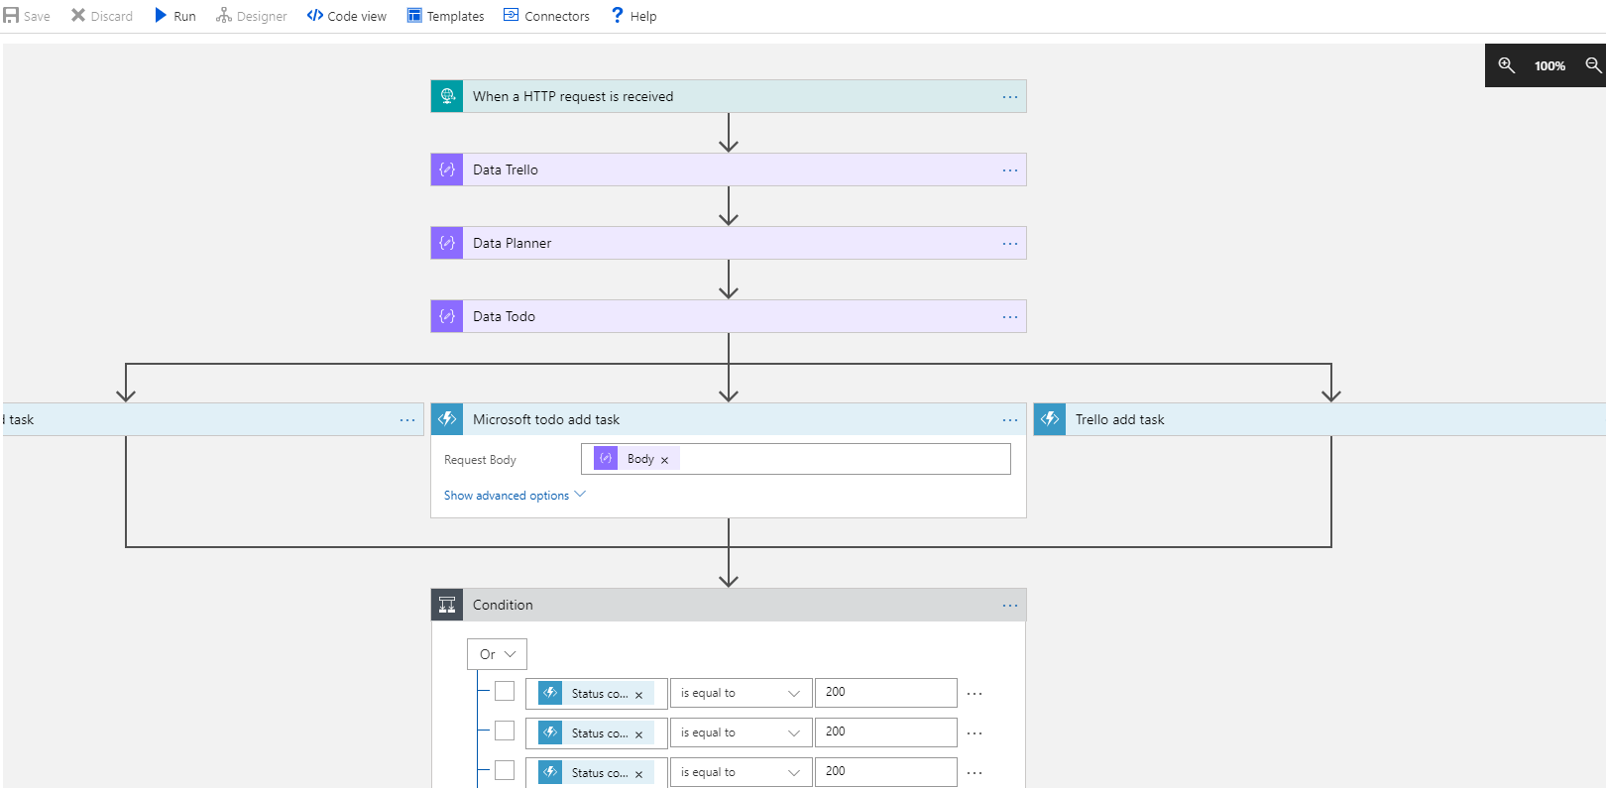

ภาพที่ 3 - 87 ตัวอย่างการตั้งค่าข้อมูล Json ภายใน Logic App

* 1. หากต้องการนำ Logic App ให้สามารถรับข้มูลจากหน้าฟอร์มนั้นต้องใช้ HTTP POST URL ในแถบ When a HTTP request is received โดย URL

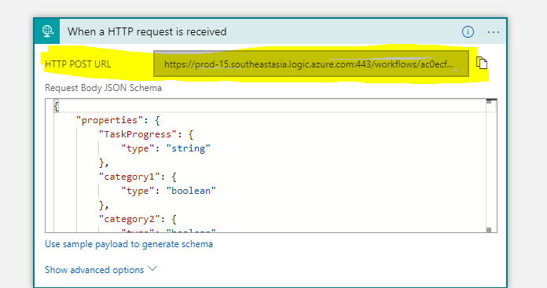

ภาพที่ 3 - 88 แสดง HTTP POST URL ของ Logic App

1. ส่วนของการทำหน้าฟอร์มด้วย Form.IO
   1. สมัครและลงชื่อเข้าใช้งานที่เว็บไซต์ Form.IO และสร้างโปรเจคโดยการเลือก New Project

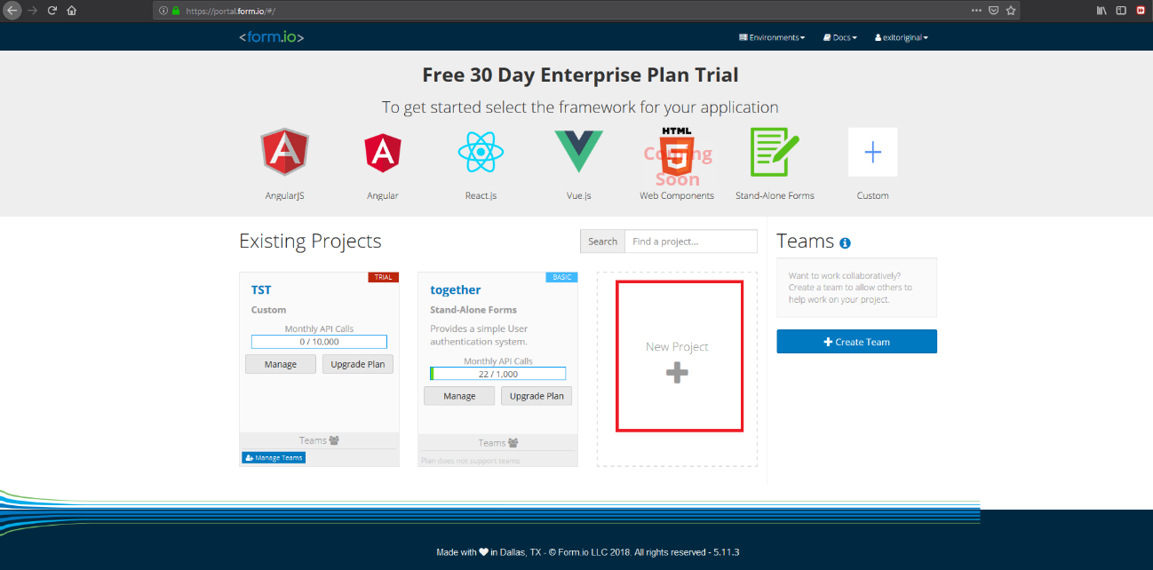

ภาพที่ 3 - 89 หน้าจอหลักของ Form.IO

* 1. หลังจากเลือก New Project แล้วจะมีหน้าต่างเด้งขึ้นมาให้กรอกข้อมูลเมื่อกรอกเสร็จแล้วกดปุ่ม Create Project

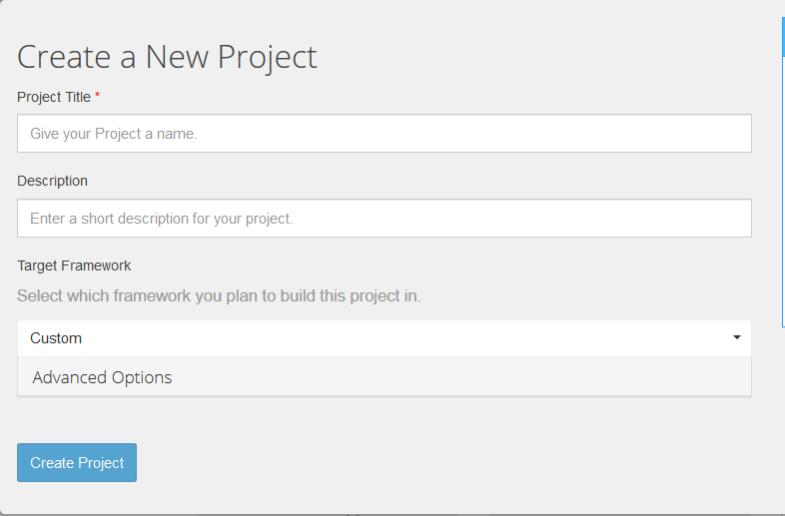

ภาพที่ 3 - 90 หน้าต่างกรอกข้อมูลระหว่าง Create Project

คำอฑิบายภาพที่ 3 – 90

* Project Title : ชื่อของโปรเจค
* Description : คำอธิบายเพิ่มเติมของโปรเจค
* Target Framework : ชนิดของเฟรมเวิร์ค
  1. หลังจาก Create Project แล้วทำการสร้างหน้าฟอร์มเพื่อใช้งานตามต้องการโดยไปที่ Project Name และเลือก Forms และเลือก New Form

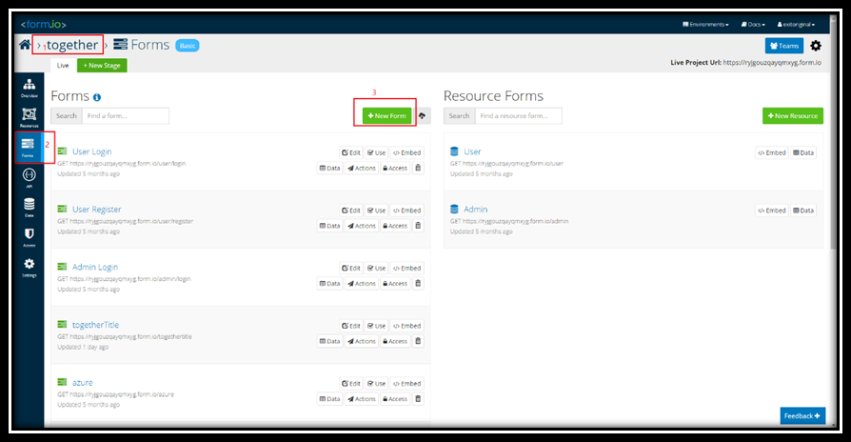

ภาพที่ 3 - 91 ขั้นตอนในการสร้างหน้าฟอร์ม

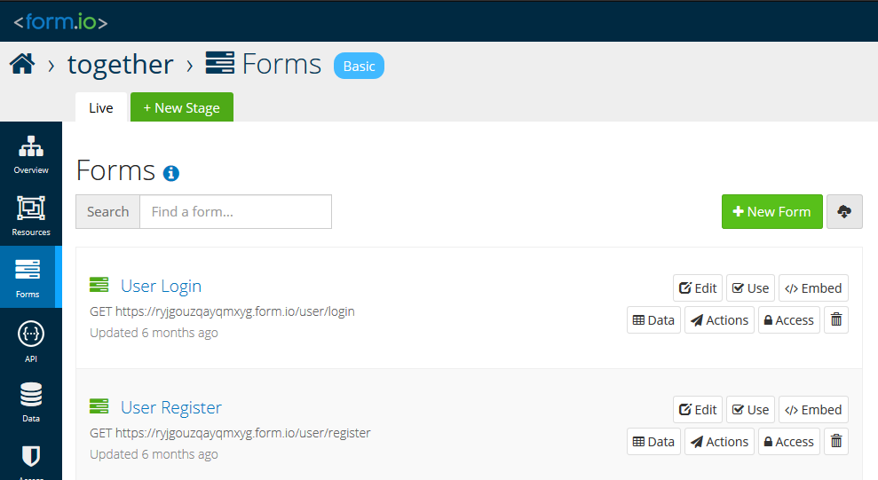

ภาพที่ 3 - 92 ขยายภาพที่ 3 - 91

* 1. เมื่อได้หน้าฟอร์มมาแล้วต่อไปจะเป็นการออกแบบตามความต้องการของระบบโดยลาก Components จากทางซ้ายมาวางไว้ที่หน้าฟอร์ม

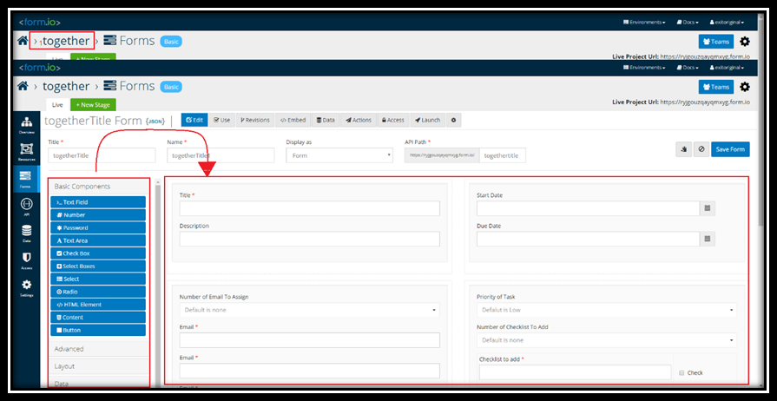

ภาพที่ 3 - 93 ออกแบบหน้าฟอร์มที่ Form.IO

* 1. เมื่อจัดวางหน้าฟอร์มตามต้องการเรียบร้อย และนำมาใช้ตามต้องการทำได้โดยเลือกที่ {JSON} ที่อยู่ในหน้าฟอร์ม และเมื่อได้ Json ของฟอร์มออกมาแล้วสามารถนำไปเรียกใช้งานในหน้าเว็บไซต์ได้โดยวิธีต่าง ๆ

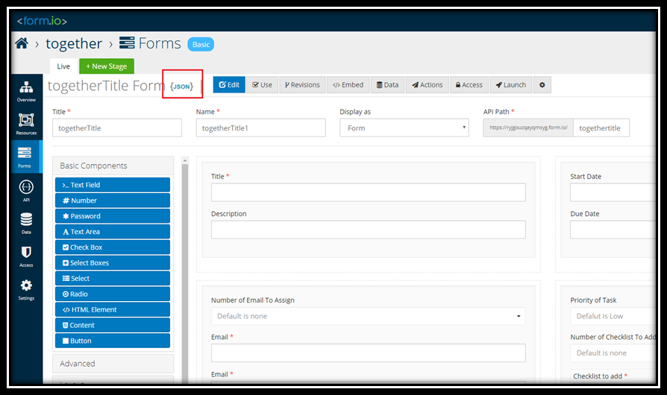

ภาพที่ 3 - 94 ขั้นตอนการนำ Json ของฟอร์มออกมาใช้งาน

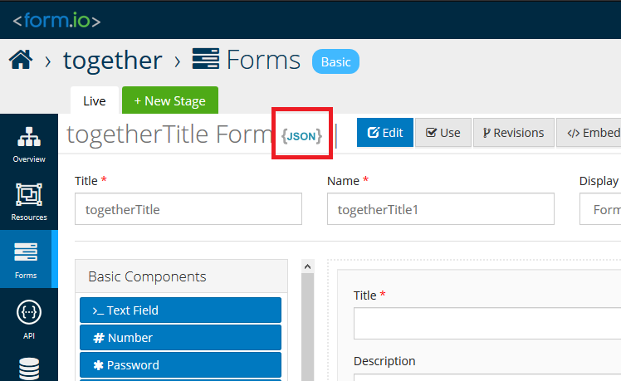

ภาพที่ 3 - 95 ขยายภาพที่ 9 - 34

* 1. เมื่อกดปุ่ม {JSON} แล้วเว็บจะเปลี่ยนจากหน้าฟอร์มให้กลายเป็น JSON สำหรับนำไปใช้

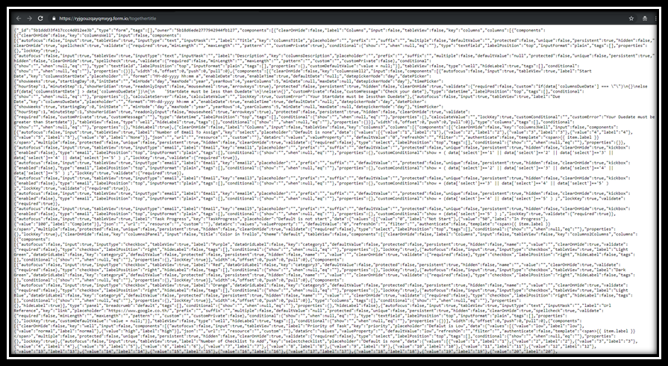

ภาพที่ 3 - 96 หน้าแส้งข้อมูล Json ของฟอร์ม

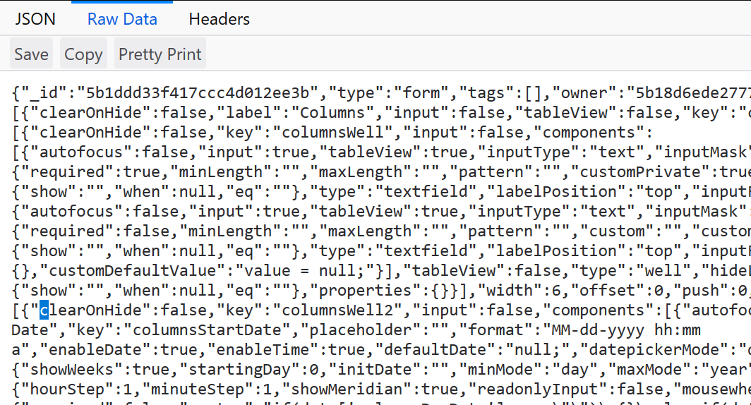

ภาพที่ 3 - 97 ขยายภาพที่ 3 - 97

* 1. ตัวอย่างการเรียกใช้งานฟอร์มด้วย Json ที่ได้จาก Form.IO
  2. นำ Json ที่ได้ไปเก็บไว้ในไฟล์ที่ชื่อ form.json

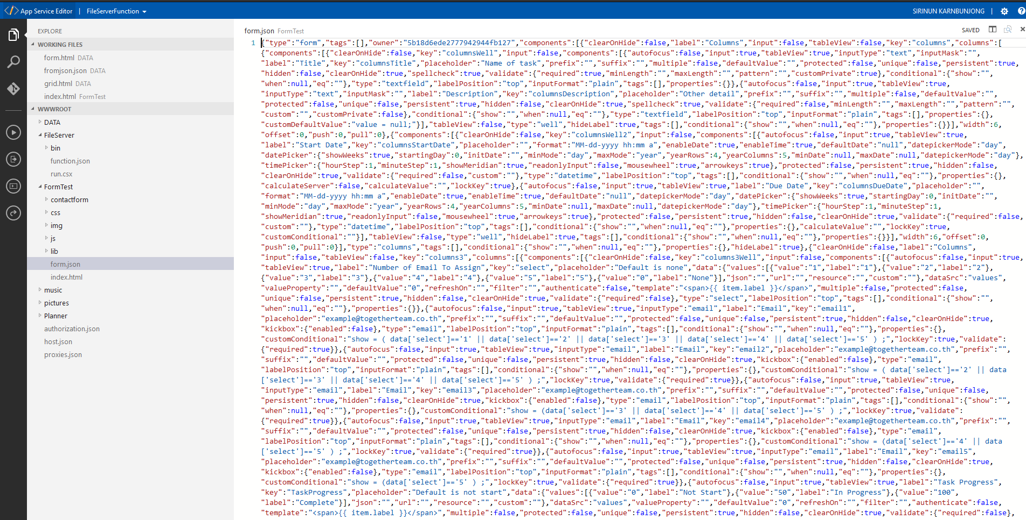

ภาพที่ 3 - 98 Json ที่ถูกเก็บไว้ในไฟล์ form.json

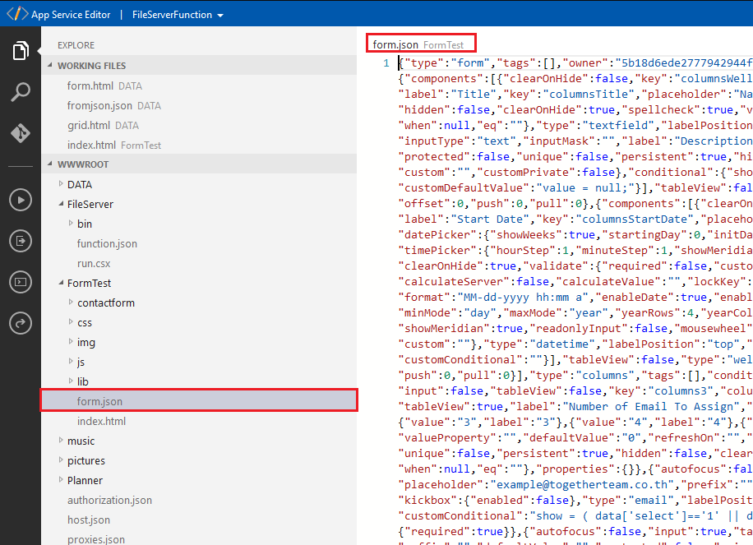

ภาพที่ 3 - 99 ขยายภาพที่ 3 - 98

* 1. ใช้ไฟล์ html ที่เป็นคำสั่ง JavaScript ในการเรียกใช้งานฟอร์ม

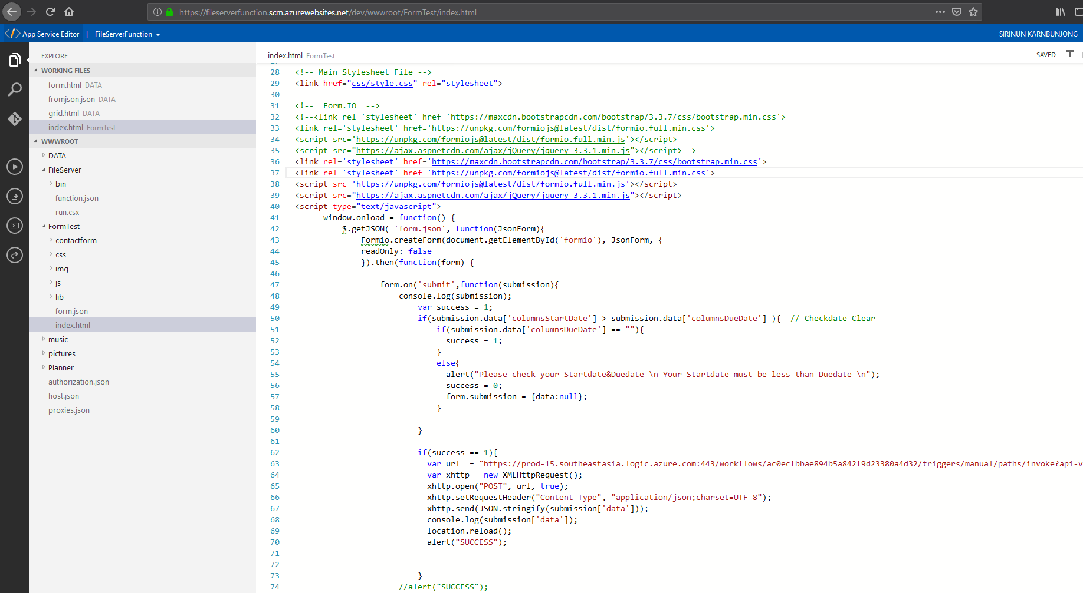

ภาพที่ 3 - 100 คำสั่ง JavaScript ในการเรียกใช้งานฟอร์ม

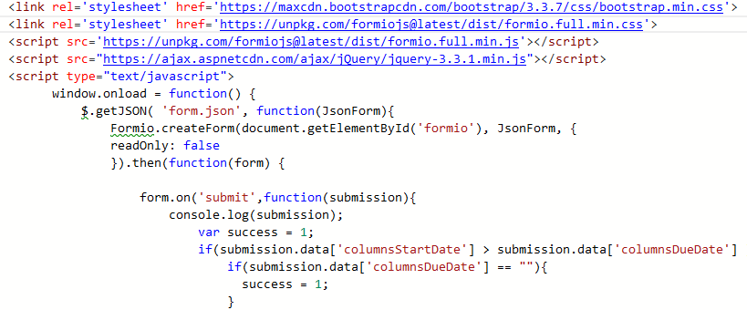

ภาพที่ 3 - 101 ขยายภาพที่ 3 - 100

* 1. เมื่อทดสอบรันไฟล์ html ให้แสดงหน้าฟอร์มที่ได้จาก Form.IO

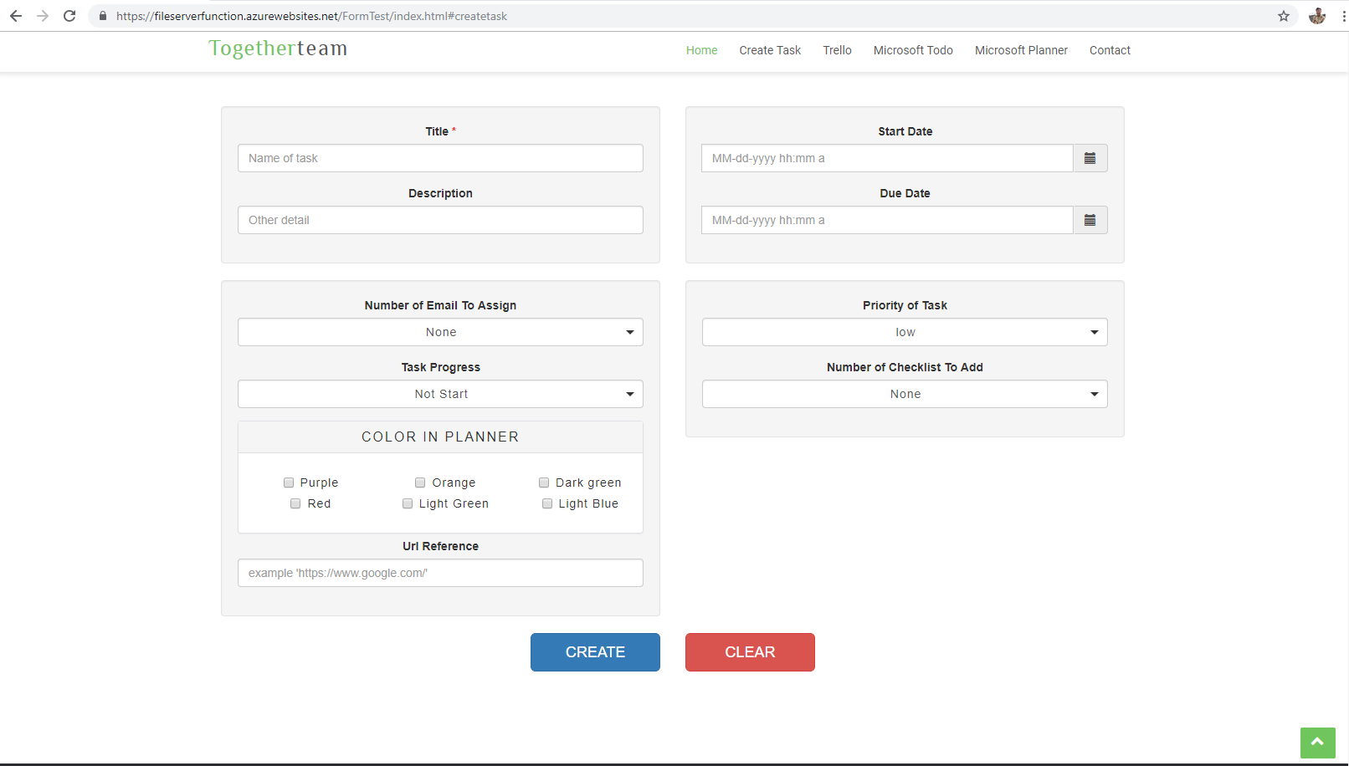

ภาพที่ 3 - 102 รับไฟล์ html เพื่อแสดงหน้าฟอร์ม

* 1. เขียนคำสั่งให้กับไฟล์ html เพื่อให้ส่งขเอมูลจากหน้าฟอร์มเข้าไปทำงานที่ Logic App

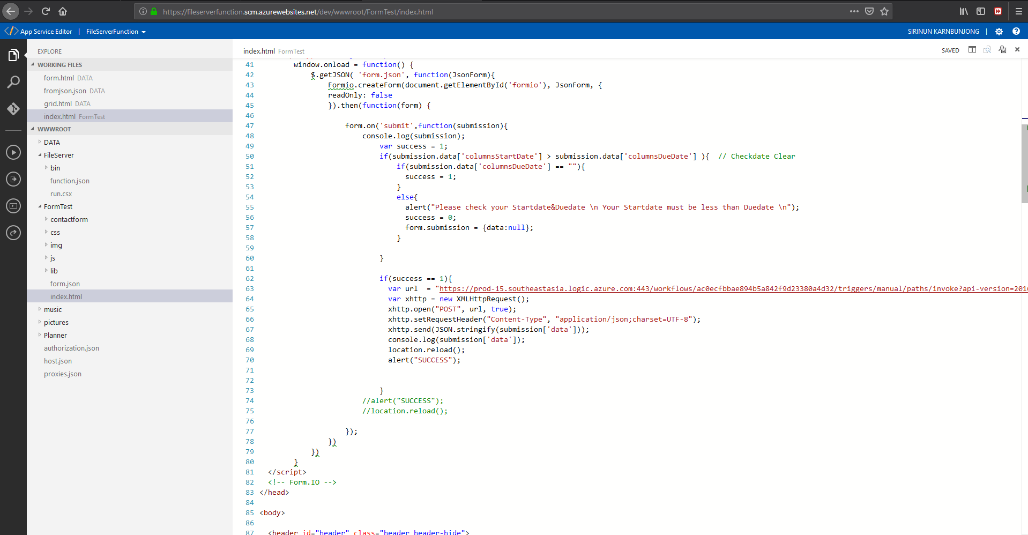

ภาพที่ 3 - 103 โค้ดคำสั่งในการส่งข้อมูลไปยัง Logic App

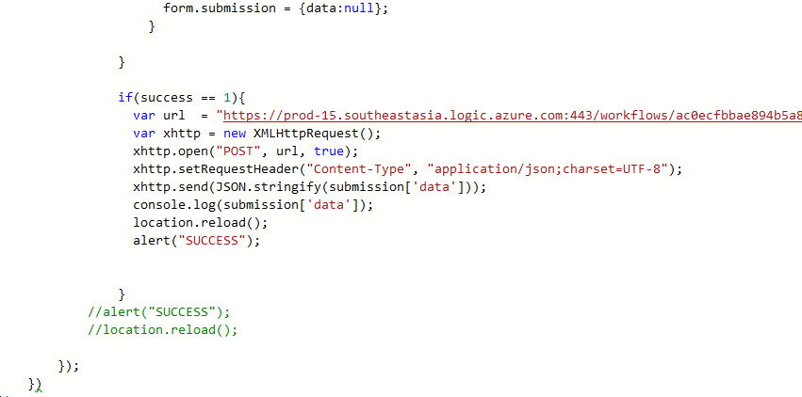

ภาพที่ 3 - 104 ขยายภาพที่ 3 - 103

# บทที่ 4

# บทที่ 5